РЕФЕРАТ

Загальний обсяг пояснювальної записки до дипломної роботи на тему
«Управління закупівлями продовольчих товарів роздрібного магазину» складає 80 сторінок та містить 19 рисунків, 16 таблиць, 55 використаних джерел.

ПРОДОВОЛЬЧІ ТОВАРИ, РОЗДРІБНИЙ МАГАЗИН, УПРАВЛІННЯ ЗАКУПІВЛЯМИ, ЕКОНОМІЧНИЙ РОЗМІР ЗАМОВЛЕННЯ, АВТОМАТИЗАЦІЯ ПРОЦЕСІВ ЗАКУПІВЕЛЬ

В теоретичному розділі дипломної роботи було досліджено сутність логістичного підходу до управління закупівлями продовольчих товарів, визначення економічного розміру замовлення, а також специфіку управління закупівлею продовольчих товарів роздрібного магазину.
В аналітичному розділі дипломної роботи був проведений аналіз тенденцій на ринку роздрібного ритейлу в Україні, аналіз діяльності споживчого товариства «У Аліни» на ринку продовольчих товарів та його виробничо- фінансових показників діяльності.
В проектному розділі дипломної роботи була запропонована диференціація підходу до управління закупівлями, визначені оптимальні партії постачання продовольчих товарів та розроблені рекомендації щодо автоматизація процесів закупівель продовольчих товарів СТ «У Аліни». Також були проведені розрахунки економічної ефективності проектних пропозицій.
Матеріали дипломної роботи рекомендуються використовувати під час проведення наукових досліджень, у навчальному процесі та в практичній діяльності фахівців логістичних підрозділів.
4

ABSTRACT
5

The total volume of the explanatory note for the thesis «Retail grocery purchasing management» is 80 pages and contains 19 figures, 16 tables and 55 sources used.

GROCERIES, RETAIL STORE, PROCUREMENT MANAGEMENT, ECONOMIC ORDER QUANTITY, PROCUREMENT AUTOMATION

In the theoretical section of the thesis was investigated the essence of the logistical approach to the management of food purchases, determining the economic order quantity, as well as the specifics of retail grocery purchasing management.
In the analytical section of the thesis were analyzed the trends in the retail market in Ukraine, activities of the consumer society «U Alina» in the food market and its production and financial performance.
In the project section of the thesis, a differentiation of the approach to procurement management was proposed, the economic order quantity of food supply were determined and recommendations for automation of food procurement processes of consumer society «U Alina» were developed. Also, calculations of the economic efficiency of project proposals were carried out.
Materials of the thesis are recommended for use during scientific research, in the educational process and in the practical work of specialists of logistics departments.

ЗМІСТ

ПЕРЕЛІК УМОВНИХ ПОЗНАЧЕНЬ………………………………………… | 7
ВСТУП ………………………………………………………………………… | 8
РОЗДІЛ 1 ТЕОРЕТИЧНІ ОСНОВИ УПРАВЛІННЯ ЗАКУПІВЛЯМИ  ПРОДОВОЛЬЧИХ ТОВАРІВ РОЗДРІБНОГО МАГАЗИНУ ……………… | 11
1.1 Логістичний підхід до управління закупівлями продовольчих товарів | 11
1.2 Визначення економічного розміру замовлення …………………………. | 16
1.3 Специфіка управління закупівлею продовольчих товарів роздрібного  магазину ……………………………………………………………………….. | 22
1.4 Висновки до розділу 1……………………………………………………... | 26
РОЗДІЛ 2 АНАЛІЗ ДІЯЛЬНОСТІ СПОЖИВЧОГО ТОВАРИСТВА  «У АЛІНИ» НА РИНКУ ПРОДОВОЛЬЧИХ ТОВАРІВ …………………… | 27
2.1 Аналіз тенденцій на ринку роздрібного ритейлу в Україні …………… | 27
2.2 Загальна характеристика споживчого товариства «У Аліни» ………… | 35
2.3 Аналіз основних показників діяльності компанії ……………………… | 37
2.4 Висновки до розділу 2 ……………………………………………….……. | 46
РОЗДІЛ 3 ВДОСКОНАЛЕННЯ УПРАВЛІННЯ ЗАКУПІВЛЯМИ  ПРОДОВОЛЬЧИХ ТОВАРІВ МАГАЗИНУ «У АЛІНИ»…………………… | 47
3.1 Диференціація підходу до управління закупівлями ……………………. | 47
3.2 Визначення оптимальних партій постачання продовольчих товарів … | 54
3.3 Автоматизація процесів закупівель ……………………………………… | 58
3.4 Висновки до розділу 3 ………………..………………………….……….. | 69
ВИСНОВКИ ТА РЕКОМЕНДАЦІЇ ………………..……………….……...... | 71
СПИСОК ВИКОРИСТАНИХ ДЖЕРЕЛ …...……………………………..... | 76

ПЕРЕЛІК УМОВНИХ ПОЗНАЧЕНЬ

ЕОЗ | – економічний розмір замовлення;
ІТ | – інформаційні технології;
СТ | – Споживче товариство;
ТЗД | – термінал збору даних;
B2B | – бізнес для бізнеса (Business-to-Business);
NPV | – чиста поточна вартість (Net Present Value);
FMCG | – товари повсякденного попиту (Fast Moving Consumer Goods);
SaaS | – система як послуга (Software as a Service);
USP | – унікальна торгова пропозиція (Unique Selling Proposition).

ВСТУП

Проблеми, що виникають у сфері товарного обігу, пов’язані з необхідністю підвищення ефективності торговельного підприємництва та рентабельності всіх учасників процесу товаропросування, що вимагає запровадження принципово нової та економічно обґрунтованої концепції. Концепція першочергово передбачає управління асортиментом товарів із погляду балансу інтересів всіх учасників товарного руху в межах обраних товарних категорій. Розвитком можливостей цієї концепції в сфері управління асортиментом товарів повинен стати товарознавчий підхід стосовно дослідження природи товару, виявлення й обґрунтування відмінностей інтересів виробників, механізму розподілу та споживання продуктів харчування тощо.
Практика мережевої роздрібної торгівлі в Україні свідчить про те, що суб’єкти бізнесу внутрішньої торгівлі усвідомлюють необхідність розробки та практичного засвоєння методики управління асортиментом товарів. Реалії сьогодення свідчать, що продовольчі роздрібні мережі намагаються скопіювати найбільш конкурентоспроможні західні асортиментні моделі й упровадити їх у власний бізнес. Проте, стикаючись із специфікою українського ринку, змушені коректувати запозичений механізм асортиментної політики та, на жаль, не завжди ефективно. Застосування вказаних систем для асортиментної політики призводить до дисбалансу в структурі асортименту харчових продуктів, позбавляє покупців цілісності його сприйняття, а самі мережеві магазини – форматності.
Із цих позицій пріоритетним підходом до формування й управління торговельним асортиментом є створення асортиментних матриць, що є формалізованою структурою асортиментного переліку товарів і їх кількісним співвідношенням, прив’язаним до конкретного місця продажу. Разом із тим, відмічені управлінські підходи мають виключно локальний характер, який

відповідає цілям інтегрованих учасників процесу товаропросування та заходам захисту комерційних інтересів вітчизняних ритейлерів.
Дослідження теорії формування та управління асортиментом товарів у внутрішній торгівлі розглядалося багатьма вітчизняними та зарубіжними авторами в різних аспектах. Зокрема, питання щодо інструментів та методів формування торговельного асортименту, обґрунтування вибору критеріїв відбору товарів із метою включення їх у асортимент, оптимізації варіантів наповнення та модернізації товарного портфеля роздрібних торговельних мереж розглядалися в роботах Апопія В.В. [2], Біленького О.Ю. [3], Власової Н.О. [7], Гаврилишина В.В. [10], Глєєвої М.Г. [12], Гончара Л.А. [13], Ковалева
К.Ю. [21], Мізюк Б. [30], Павлової В.А. [39], Трояна А.В. [49] та ін.
Однак, незважаючи на вагомі здобутки науковців, недостатньо вивченими залишаються питання щодо ефективності управління асортиментом продовольчих товарів із погляду цінового критерію асортиментної матриці, логістичного підходу та в контексті формату ритейлерів.
Все це обумовило актуальність вибраної теми дипломної роботи.
Метою дипломної роботи є вивчення та узагальнення теоретичних підходів, а також розробка практичних рекомендацій щодо вдосконалення управління закупівлями продовольчих товарів роздрібного магазину.
Об’єктом дослідження є процес закупівлі продовольчих товарів споживчого товариства «У Аліни».
Предметом дослідження є новітні підходи, що сприятимуть покращенню управління закупівлями продовольчих товарів роздрібного магазину.
Для досягнення поставленої мети були поставлені наступні завдання:
- розглянути сутність логістичного підходу до управління закупівлями продовольчих товарів;
- дослідити способи визначення економічного розміру замовлення;
- розглянути специфіку управління закупівлею продовольчих товарів роздрібного магазину;
- проаналізувати тенденцій на ринку роздрібного ритейлу в Україні;

- проаналізувати основні показники діяльності СТ «У Аліни»;
- провести диференціацію підходу до управління закупівлями;
- визначити оптимальні партії постачання продовольчих товарів;
- розробити рекомендації щодо автоматизації процесів закупівель продовольчих товарів СТ «У Аліни»;
- розрахувати економічний ефект від запропонованих рішень.
В процесі написання дипломної роботи було використано матеріали внутрішньої звітності підприємства, дані статистичних довідників та матеріали практикуючих фахівців в галузі логістики та менеджменту, розміщені в періодичних виданнях, монографіях, підручниках та електронних джерелах.

РОЗДІЛ 1
ТЕОРЕТИЧНІ ОСНОВИ УПРАВЛІННЯ ЗАКУПІВЛЯМИ ПРОДОВОЛЬЧИХ ТОВАРІВ РОЗДРІБНОГО МАГАЗИНУ

Логістичний підхід до управління закупівлями продовольчих товарів

Закупівельна робота є основною комерційною діяльністю в торгівлі. З неї і починається комерційна робота. Необхідно мати товар, щоб продати його покупцеві і отримати прибуток. Виходячи з основної функції товарного обігу, коли відбувається зміна форм вартості, можна зробити висновок, що комерційна робота починається в торгівлі з закупівлі товарів з метою подальшого їх продажу.
Основне завдання закупівельної роботи – вигідне придбання товару з метою задоволення споживчого попиту [41]. Закупівельна робота є однією з найбільш відповідальних функцій торгових підприємств. Правильно організовані оптові закупівлі сприяють задоволенню споживчого попиту. Вони дозволяють зменшити імовірність комерційного ризику, пов'язаного з відсутністю збуту товарів.
Діяльність з організації та управління закупівлями спрямована на те, щоб компанія отримала необхідні за якістю та кількістю сировину, матеріали, товари і послуги у потрібний час у потрібному місці, від надійного постачальника, своєчасно виконує свої зобов'язання, з хорошим сервісом (як до здійснення продажу , так і після неї) і за вигідною ціною.
Управління закупівлями – діяльність, в результаті якої фірма купує необхідні товари і послуги. Придбана для промислових підприємств продукція в основному – це матеріальні ресурси, необхідні для виробництва, а для торговельних компаній – готова продукція для наступного продажу [41].

Закупівельна робота дає можливість сформувати оптимальний асортимент товарів торгових підприємств, впливати на виробників товарів. Саме закупівлі забезпечують ефективну роботу торгового підприємства.
Рішення про купівлю матеріалів, сировини та інших ресурсів включає визначення, де саме компанія буде проводити покупку, в якій кількості і який саме товар купуватиметься. Всі аспекти прийняття цього рішення мають певний вплив на логістичні витрати. Водночас це є важливо і для фінансів, оскільки частина капіталу вилучається з обігу в запаси, які в свою чергу вимагають створення місць складування тощо [23]. Важливою складовою пошуку ефективних рішень при організації закупівель продовольчих товарів є застосування методів логістики, як ефективного наукового інструментарію управління формуванням та рухом матеріальних потоків.
Основною метою застосування логістичного підходу до управління постачанням є задоволення потреб підприємства в матеріальних ресурсах з максимально можливою економічною ефективністю [1].
Функціональні цілі при організації закупівель наступні:
- мінімізація зовнішньовиробничих та внутрішньовиробничих витрат у сфері постачання;
- мінімізація запасів товарів, які закуповуються;
- досягнення постачання «за вимогою» для скорочення часу реакції на вимоги клієнта;
- мінімізація складських витрат на складі підприємства;
- гарантія бездефектного постачання продукції та мінімізація витрат на вхідному контролі.
Досягнення поставлених цілей залежить від вирішення цілої низки завдань. В узагальненому вигляді ці завдання можна згрупувати наступним чином (табл. 1.1) [на основі 14].
Основними критеріями розробки логістичної політики здійснення закупівель і формування загальної системи постачання є:
- оптимальна періодичність (час) постачань;

- оптимальна структура матеріальних потоків;
- мінімальні сукупні логістичні постачальницькі витрати.

Таблиця 1.1 – Завдання організації закупівель

№ | Завдання | Їх характеристики
1 | 2 | 3
1 | Дотримання обґрунтованих термінів закупівлі  продовольчих товарів. | Товари, закуплені раніше наміченого терміну, є додатковим навантаженням на оборотні фонди підприємств, а запізнення в закупівлях може  призвести до дефіциту та незадоволеного попиту.
2 | Забезпечення точної відповідності між кількістю постачань і потребою в них. | Надлишок чи недостатня кількість товарів, що постачаються, негативно впливає на баланс оборотних фондів і стійкість продажу продукції та  може спричинити додаткові витрати при відновленні балансового оптимуму.
3 | Дотримання вимог підприємства щодо якості товарів, які  закуповуються. | Гарантія бездефектного постачання продукції призводить до мінімізація витрат на вхідному контролі та мінімізації страти продукції.

При вирішенні питання про вибір найбільш економічних схем закупівлі товарів слід виходити з необхідності досягнення найбільших результатів при мінімальних витратах. Для цього необхідно забезпечити ритмічне і безперебійне постачання, встановити нормативи матеріальних запасів при мінімальних транспортних, експлуатаційних та інших витратах.
Проведені дослідження показали, що при організації постачання виділяють три основних методи закупівель [14]:
- оптові закупівлі;
- регулярні закупівлі дрібними партіями;
- закупівлі по мірі необхідності.
У кожного методу є свої переваги та недоліки, які необхідно враховувати, щоб зберегти час і скоротити витрати (табл. 1.2) [на основі 14].
У практиці роботи підприємств використовують також декілька методів забезпечення підприємства товарами: позаказний; на основі планових завдань; на основі очікуваного споживання.

Таблиця 1.2 – Порівняльний аналіз методів закупівель

№ | Метод  закупівлі | Його  характеристика | Переваги | Недоліки
1 | 2 | 3 | 4 | 5
1 | Закупівлі товарів великими партіями (оптові закупівлі) | Передбачають постачання товарів великою партією за один раз | - простота оформлення документів;  - гарантія постачання всієї партії;  - низькі транспортні витрати;  - підвищені торгові знижки | - вірогідність замовлення надмірної кількості товару;  - велика потреба в складських приміщеннях;  - уповільнення оборотності капіталу.
2 | Регулярні закупівлі дрібними партіями | Передбачають замовлення необхідної кількості товару, яка поставляється дрібними партіями впродовж певного періоду | - прискорення оборотності капіталу, оскільки товари оплачуються по мірі надходження;  - економія складських приміщень;  - низькі витрати на  документування постачання | - великі транспорті витрати;  - вірогідність замовлення надмірної кількості товару;  - необхідність оплати всієї кількості товару, визначеної в замовлені.
3 | Закупівлі товарів по мірі необхідності | Характеризується наступними особливостями:  - кількість товару не встановлюється, а визначається приблизно;  - покупець перед виконанням кожного замовлення зв’язуються з постачальником;  - оплачується тільки поставлена  кількість товару | - відсутність твердих  зобов’язань на покупку певної кількості товару;  - прискорення обороту капіталу;  - більш гнучка реакція на зміни ринку;  - мінімум роботи з обліком запасів та витрат на їх утримання | - великі транспорті витрати;  - відсутність торгових знижок;  - збільшення кількості необхідних трансакцій.

- Позаказний метод припускає, що необхідні товари отримуються тільки в разі виникнення потреби. Такий спосіб закпівлі використовується в умовах одиничного або незначного споживання товарів. З метою своєчасного постачання здійснюється звичайне зворотне планування термінів. При цьому виходять з кінцевого терміну замовлення і проводиться ретроспективний розрахунок. Закупівлі на основі замовлень можливо по окремих або декількох позиціях. В останньому випадку воно здійснюється, як правило, через рівні проміжки часу, коли формується єдине замовлення з урахуванням всіх заявок, що поступили в заданий період. Якщо необхідні товари поставляються в необхідному об’ємі і своєчасно, то при нормальному процесі споживання стають зайвими навіть резервні запаси.
Відмінною рисою позаказного методу забезпечення є негайна реалізація виниклої потреби в замовленні, що в нормальних умовах означає відсутність необхідності в складських запасах. Тому розрахунок нетто-потреби не передбачається. Головним завданням менеджера по закупівлях є своєчасне (з урахуванням періоду попередження) складання заявок на матеріали.
- Матеріальне забезпечення на основі планових завдань. Даний метод ґрунтується на детермінованому розрахунку потреби в матеріалах. При цьому передбачаються відомими первинна потреба на певний період. При забезпеченні товарами на основі планових завдань розмір замовлення визначається виходячи з нетто-потреби з урахуванням планованого надходження і наявності товарів на складі.
Замовлення товарів проводиться тільки в тому випадку, якщо загальна потреба перевищує наявні запаси, тобто виникає недопокриття. Недопокриття ідентичне позитивній нетто-потребі. Якщо запаси перевищують потребу поточного періоду, тобто має місце негативна нетто-потреба, то замовлення не проводиться, а наявні товари використовуються для покриття потреби в наступному періоді. Таким чином, розмір замовлення визначається з урахуванням руху товарів і величини наявних запасів.

- Матеріальне забезпечення на основі очікуваного споживання. Метою такого методу є своєчасне поповнення запасів і підтримка їх на такому рівні, який дозволяв би покрити будь-яку потребу до нового надходження товарів. Організація закупівель на основі очікуваного споживання базується на вихідних даних про збут товарів за минулі періоди і прогнозовану потребу в них. Після встановлення виду і розрахунку потреби в рамках закупівлі товарів необхідно вирішити два принципові завдання:
- коли необхідно зробити замовлення на товар? Для цього слід визначити період попередження і скласти заявки по всіх позиціях товарів (завдання розрахунку термінів замовлення);
- скільки потрібно замовити товару? Для цього слід провести розрахунок економічної партії постачання за умови мінімізації витрат на закупівлю і зберігання матеріалів з урахуванням знижок на ціну при збільшенні її розміру (завдання розрахунку обсягу замовлення).

Визначення економічного розміру замовлення

Однією з найважливіших задач закупівлі товарів є визначення оптимальної потреби в них, тобто підтримка запасів на такому рівні, який дозволяє при мінімумі витрат забезпечити безперебійне виконання збутової програми.
Визначаючи розмір замовлення, необхідно зіставити витрати на утримання запасів і витрати на їх поповнення. Оскільки середній обсяг запасів дорівнює половині розміру замовлення, укрупнення партій замовлення спричинить збільшення витрат на зберігання запасів. З іншого боку, чим більшими партіями здійснюється закупівля, тим рідше доводиться робити замовлення, а отже, зменшуються витрати на їх поповнення. Методика визначення економічного розміру партії полягає в порівнянні переваг і недоліків придбання матеріалів

великими або малими партіями і у виборі розміру замовлення, що відповідає мінімальній величині загальних витрат на поповнення та утримання запасів.
Вартість поповнення – це грошова сума, необхідна для оплати всіх операцій, пов’язаних із закупівлею якого-небудь товару [54]. Вартість поповнення включає всі витрати, пов’язані з обробкою, формуванням і прийманням замовлення. У цю вартість входять трудові і матеріальні витрати на:
- складання списку запасів, що потребують поповнення;
- формування замовлення на постачання;
- експедицію замовлення (при необхідності);
- обробку і отримання необхідних для постачання документів;
- затвердження виставленого постачальником рахунку;
- оплату постачання.
Передбачається, що на поповнення запасу витрачається завжди один і той же час, незалежно від обсягу закупівлі. Але обробка замовлення із ста товарних позицій зазвичай віднімає більше часу (і, відповідно, обходиться дорожче), ніж замовлення з лише п’яти позицій. Вартість поповнення може розраховуватися як відношення сукупних річних витрат на поповнення складських запасів до загальної кількості товарних позицій, за якими протягом минулих 12 місяців замовлялося поповнення.
Вартість поповнення сильно розрізняється для різних компаній При високій вартості компанії змушені уважно підходити до вибору постачальників і умов закупівлі. Необхідно звернути увагу на те, що вартість поповнення розраховується для однієї поповнюваної товарної позиції. Не треба плутати цей показник з вартістю всього замовлення або вартістю закупівлі кожного виробу. При одноразовому замовленні, не залежно від розміру замовлення, вартість поповнення запасу залишиться тією ж. Але чим більше товару ми замовляємо, тим нижче вартість з розрахунку на одиницю товару. Зазвичай компанії розраховують вартість поповнення запасів для кожного свого складу або відділення. Адже вартість поповнення може суттєво розрізнятися.
Розглянемо декілька причин різної вартості поповнення [14]:

- запас товару зазвичай поповнюється з центрального складу. При цьому не доводиться здійснювати зовнішніх платежів, і на ці товари менеджер по закупівлях витрачає менше часу;
- запас поповнюється відповідно до програми постачальника, який сам вирішує, коли і в якому обсязі поповнити запас. На замовника лягають витрати на приймання і мінімальні адміністративні витрати;
- збирання може здійснюватися безпосередньо на території підприємства- замовника. В цьому випадку вартість поповнення включає витрати на формування і обробку замовлення на збирання. А вони знову ж таки менші, ніж витрати на поповнення запасів готової продукції;
- вартість поповнення може підвищуватися, якщо товари після приймання мають бути оброблені або переупаковані, а витрати на ці додаткові операції не включені в «собівартість постачання».
Вартість зберігання запасів – це сукупність всіх витрат, пов’язаних із зберіганням запасів на складі [54]. До них відносяться:
- витрати на транспортування продукції із зони приймання у відповідні чарунки і необхідне переміщення в інші зони складу;
- страхування і податки на товари, що зберігаються;
- орендні і комунальні платежі за частину складу, на якій зберігаються товари;
- витрати на проведення інвентаризації і циклічної звірки;
- спад і зістарівання продукції;
- альтернативна вартість інвестицій в запаси – неотриманий дохід від можливого використання заморожених в запасах коштів для відносно безпечного і прибуткового інвестування;
- сплачуваний банку відсоток (якщо був взятий кредит для закупівлі товарів).
Загальна собівартість запасів зростає по мірі зростання вкладень в них. Чим більше запасів, тим більше коштів в них заморожується. В результаті зростають податки на запаси (якщо такі передбачені законодавством) і витрати

на страхування. Більша кількість товарів піддається убуванню (у випадках втрати, пошкодження, крадіжки) і зістаріванню. Навіть такі очевидно постійні витрати, як орендні та комунальні платежі, можуть змінюватися залежно від обсягу запасів, що зберігаються на складі.
Оскільки між загальною собівартістю запасів і витратами на їх зберігання є прямий зв’язок, вартість зберігання найчастіше виражається у відсотках від середньої собівартості запасу. Середня собівартість запасу може бути розрахована як середнє значення собівартості на кінець періоду за останніх 12 місяців. Як і вартість поповнення, вартість зберігання запасів для різних компаній сильно розрізняється. У отриманих за останні декілька років даних показник вартості зберігання варіюється від 18% до 42% [14]. Фірми з низькими операційними витратами, наприклад, які працюють в сільськогосподарському регіоні і такі, що мають власні приміщення, зазвичай мають показник вартості зберігання 20%. Компанії з більш високими операційними витратами, наприклад, що мають обмежені і дорогі складські площі, часто мають показник вартості зберігання, що перевищує 30%. Але, як і у випадку з вартістю поповнення, краще розрахувати і використовувати показник, заснований на даних власної компанії [Григорак].
Якщо до суми грошей, сплаченої за продукцію (включаючи транспортування, можливі митні платежі та інші витрати, пов’язані з постачанням), додати вартість поповнення і вартість зберігання, то вийде загальна собівартість продукції. Сумарні витати на здійснення закупівель можна вирахувати за формулою [11]:

B = K ⋅ ν + S ⋅ Q ,  Q 2 | (1.1)

де В – загальні витрати на управління закупками за період, грош.од./од.часу; ν – інтенсивність (швидкість) споживання запасу, од.тов./од.часу; Q – розмір замовлення, од.тов.; K – витрати на здійснення

замовлення, включаючи оформлення і доставку замовлення, грош.од.; S – витрати на зберігання запасу, грош.од./од.тов.*од.часу.
Економічним розміром замовлення (ЕОЗ) є величина партії матеріалів (Q_{опт}), яка дозволяє скоротити до мінімуму (мінімізувати) загальну суму витрат на замовлення та утримання запасів замовленої продукції. Як можна помітити з рис. 1.1 [11], найменші сумарні витрати відповідають тому ж обсягу замовлення, що і точка перетину кривих вартості поповнення і вартості зберігання. Цей обсяг і є економічним обсягом замовлення.

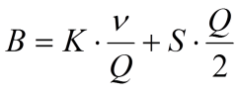
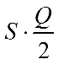
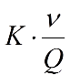
В

Qопт Q

Рисунок 1.1 – Графік витрат на управління закупівлями [14]

Економічний обсяг замовлення визначається за допомогою моделі Уілсона
[11]:

Q = 2 ⋅ K ⋅ν = 2 ⋅ K ⋅ν  ^{опт} S C ⋅ I , | (1.2)

де Q_{опт} – оптимальний розмір замовлення, од.тов.; С – вартість одиниці товару, який закуповується, грош.од./од.тов.; І – питомі витрати на зберігання,
% або відносна величина.

Цикли зміни рівня запасу в моделі Уїлсона графічно представлені на рис.
1.3. Максимальна кількість продукції, яка знаходиться у запасі, співпадає з розміром замовлення Q_{опт}.

Рівень запасів

Qопт

Q_{з}

Розмір партії замовлення

Точка замовлення

Подача tД
замовлення
Отримання τ
замовлення
Час

Рисунок 1.2 – Графік циклів зміни запасів в моделі Уілсона [14]

Модель Уїлсона є простою моделлю управління закупками і описує ситуацію закупки продукції у зовнішнього постачальника, яка характеризується певними умовами. Умови застосування моделі Уїлсона:
- інтенсивність споживання є відомою і постійною величиною;
- замовлення доставляється зі складу, на якому зберігається раніше виготовлений товар;
- час постачання замовлення є відомою і постійною величиною;
- кожне замовлення поставляється у вигляді однієї партії;
- витрати на здійснення замовлення не залежать від розміру замовлення;
- витрати на зберігання запасу пропорційні його розміру;
- відсутність запасу (дефіцит) є неприпустимим.

На практиці під час визначення економічного розміру замовлення доводиться враховувати більшу кількість факторів, ніж у базовій формулі. Найчастіше це пов’язано з особливими умовами постачань і характеристиками продукції, з яких можна отримати певний зиск, якщо взяти до уваги такі фактори: знижки на транспортні тарифи залежно від обсягу вантажоперевезень, знижки з ціни продукції залежно від обсягу закупівель, інші уточнення.

Специфіка управління закупівлею продовольчих товарів роздрібного магазину

Один із підходів, який слід використовувати роздрібним магазинам при організації закупівель, – це створення так званих асортиментних матриць як методичного прийому щодо управління асортиментом продовольчих товарів [12]. Бачиться за доцільне розробляти асортиментну матрицю на основі діаграми ступеня впливу харчових продуктів на рішення покупців здійснити покупку (рис. 1.3) [10].
Вважаємо, що вона повинна задовольняти нижченаведеним вимогам:
- надавати цільовій аудиторії покупців повноцінний вибір продовольчих товарів у відповідності з їх очікуваннями та платоспроможними потребами;
- бути збалансованою з погляду відповідності економічного результату та витрат обігу;
- бути зрозумілою асортиментною пропозицією для цільової аудиторії покупців;
- бути динамічною комерційною пропозицією (кайзен-підхід), яка постійно оновлюється відповідно до ринкових змін (товарного виробництва, платоспроможного рівня покупців, об’єму та структури споживчого попиту, конкурентних пропозицій).

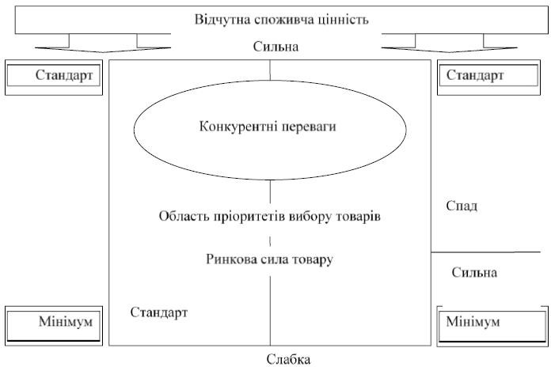

Рисунок 1.3 – Діаграма вибору товарів для наповнення асортиментної матриці у роздрібних магазинах

Відзначена область пріоритетів вибору товарів демонструє досягнення кращої конкурентної позиції торговельної мережі в зоні обслуговування (розмір визначається за кращою конкурентною пропозицією на локальному ринку), за будь-якою з представлених у асортиментному переліку товарною категорією, окремо для кожного мережевого магазину.
Область, названа стандартною пропозицією, є структурованою пропозицією товарів (торговельних марок, товарних артикулів і категорій), яка у кількісному та якісному виразі відповідає конкурентній пропозиції торговельної мережі в зоні обслуговування (розмір визначається по найближчому конкурентному оточенню), окремо для кожного мережевого магазину.
Область, названа мінімальною пропозицією, відображає ту частину асортиментної матриці, яка є базовою товарною пропозицією та сформована відповідно до очікувань цільової аудиторії покупців у зоні обслуговування.

На нашу думку, кількісні критерії асортиментної матриці є найважливішим
«індикативним» показником, який відображає оптимальність структури асортименту товарів із погляду цільової аудиторії покупців конкретного мережевого магазину, що здійснює комерційну діяльність у конкурентному оточенні. Внаслідок цього у процесі формування цінового рівня товарів слід враховувати наступну умову: «рівень роздрібної ціни – кількість товарних позицій» (у складі товарних категорій, торгових марок, груп, видів і різновидів харчових продуктів тощо).
Вважаємо, що саме якісні критерії асортиментної матриці відображають регламентацію управлінських процесів, які супроводжують рух товару в межах сформованої матриці. Саме тому якість товарів є основою для включення до складу асортиментної матриці товарних артикулів, категорій, торговельних марок тощо. Пріоритет у виборі рівня якості та безпечності продовольчих товарів слід визначати з урахуванням співвідношення «ціна/ якість», яке формується у цільової аудиторії покупців на підставі платоспроможного попиту [8, с. 184].
Наведений методичний підхід до управління асортиментом товарів дозволить оптимально інсталювати розроблену асортиментну матрицю з урахуванням фактичних параметрів місця продажу (місцерозташування, конкурентне оточення, розмір і конфігурація торгових площ). Це, у свою чергу, призведе до оптимізації показників продуктивності руху товару (швидкість товарного обігу, ланковість, обсяг роздрібного товарообороту, забезпеченість товарообороту ресурсами тощо).
З метою скерованого регулювання напряму та швидкості (прискорення або уповільнення) руху потоків покупців у процесі інсталяції асортиментної матриці бачиться за доцільне застосовувати метод категорійної класифікації. Він здійснюється на підставі попередньо проведених досліджень купівельного графіка, переваг і сегментації потоку покупців та дозволяє підвищити результативність управління асортиментом товарів.

Науковці [3; 13; 24; 46] вважають, що регламент закупівлі товарів є центральним питанням управління асортиментом, та бачать за доцільне формувати його на основі розробленої асортиментної матриці. Даний підхід припускає використання організаційно-методичного прийому (регламенту), який забезпечить економічну ефективність закупівель товарів, включених в асортиментну матрицю. Базовими прийомами тут, на думку дослідників, повинні стати наступні:
- формування товарних категорій;
- нормативне прогнозування;
- формування договірних партнерських відносин із учасниками процесу товаропросування;
- досягнення паритету інтересів учасників товарного руху;
- інноваційність та технологічність процесу товаропостачання.
Слід зазначити, що пріоритетна увага приділяється розробці регламенту закупівель товарів, включених в асортиментну матрицю.
Враховуючи вищевикладений матеріал, правомірним є твердження, що логістика управління товарними запасами дозволяє забезпечувати постійну наявність у мережевих магазинах харчових продуктів, включених в асортиментну матрицю. Застосування даного підходу дозволяє мінімізувати комерційний ризик, пов’язаний із недопоставкою товарів, втратою лояльності покупців до місця продажу внаслідок відсутності ключових товарів у торговій пропозиції тощо, та одночасно забезпечити раціональний рух товарів [10].
З метою спрощення процедури складання замовлення для поповнення товарного запасу та передачі його постачальнику бачиться за доцільне застосовувати модифіковану методику запасу. Модифікація полягає в тому, що рішення про фактичну поставку продовольчих товарів постачальник приймає, виходячи з затвердженого регламенту поставок даного товару, який містить показники величини верхнього та нижнього рівня обсягів товарних запасів у роздрібному магазині. Отже, елементом, який суттєво впливає на досягнення рівноваги в будь-якій економічній системі та, відповідно, може вдосконалити

процес управління асортиментом товарів у роздрібних магазинах, є процес товарного забезпечення та управління ним.

Висновки до розділу 1

В даному розділі було розглянуто сутність логістичного підходу до управління закупівлями продовольчих товарів. Типове рішення про купівлю матеріалів, сировини та інших ресурсів включає визначення, де саме компанія буде проводити покупку, в якій кількості і який саме товар купуватиметься. Важливою складовою пошуку ефективних рішень при організації закупівель продовольчих товарів є застосування методів логістики, як ефективного інструментарію управління формуванням та рухом матеріальних потоків.
Було зазначено, що ссновними критеріями розробки логістичної політики здійснення закупівель і формування загальної системи постачання є:
- оптимальна періодичність (час) постачань;
- оптимальна структура матеріальних потоків;
- мінімальні сукупні логістичні постачальницькі витрати.
Однією з найважливіших задач закупівлі товарів є визначення оптимальної потреби в них, тобто підтримка запасів на такому рівні, який дозволяє при мінімумі витрат забезпечити безперебійне виконання збутової програми. Економічним розміром замовлення (ЕОЗ) є величина партії матеріалів, яка дозволяє скоротити до мінімуму (мінімізувати) загальну суму витрат на замовлення та утримання запасів замовленої продукції.
Один із підходів, який слід використовувати роздрібним магазинам при організації закупівель, – це створення так званих асортиментних матриць як методичного прийому щодо управління асортиментом продовольчих товарів.

РОЗДІЛ 2
АНАЛІЗ ДІЯЛЬНОСТІ СПОЖИВЧОГО ТОВАРИСТВА «У АЛІНИ» НА РИНКУ ПРОДОВОЛЬЧИХ ТОВАРІВ

Аналіз тенденцій на ринку роздрібного ритейлу в Україні

В останні декілька років оператори великих продовольчих магазинів все частіше звітують про збитки, продають або закривають свої торговельні точки. Із зовсім свіжих прикладів можна згадати продаж французьким холдингом Auchan свого підрозділу в Італії, під управлінням якого знаходилося 1600 торговельних об’єктів різного формату. Групи Metro планує позбутися 277 магазинів Real в Німеччині. Передбачається, що 180 торгових точок будуть продані, ще близько 50 закрито, а іншими компанія продовжить керувати в найближчі три роки. Metro також згортає бізнес на найбільших світових ринках. У минулому році повідомлялося про плани рітейлера продати свій підрозділ в Китаї [10].
У більшості регіонів світу великоформатні роздрібні концепти стагнують. У низці країн Західної Європи (Німеччина, Франція) і навіть в деяких центральноєвропейських державах (Чехія) склалася ситуація, коли насичення роздрібного ринку магазинами великого формату досягло критичної межі.
Проблеми великоформатних магазинів пов’язані не тільки з насиченістю ринків, а й з глобальним викликом сучасності – зростаючою інтенсивністю робочого дня. У людей виникає дефіцит вільного часу, в тому числі – для походів у великі магазини. Сьогодні, коли похід в магазин більшою мірою перетворився на необхідність, своєрідний обов’язок, покупцеві вже не завжди хочеться спеціально їхати в гіпермаркет. Йому цікаво отримати ті ж продукти, емоції та рівень сервісу, але безпосередньо поруч з домом.

Співзасновник Служби розвитку рітейлу Денис Піддубський запевняє, що схожі тенденції, хоча в більш м’якій формі й без масових закриттів магазинів, відбуваються і в Україні. «Споживчі вподобання за кордоном і в Україні сильно змінилися, і великий формат поступово здав свої позиції. Українці теж більше не хочуть закуповуватися про запас напівфабрикатами, а також витрачати на багатогодинне блукання по гіпермакетах такий надцінний ресурс, як час. Для них набагато важливішими стали свіжі продукти, фрукти і овочі, які вони швидко і зручно (завдяки невеликому збалансованому асортименту) можуть купити біля дому», – говорить рітейл-консультант [10].
Експерти виділяють ще одну важливу причину зниження продажів гіпермаркетів – вплив онлайн-торгівлі.
Покупки товарів непродовольчої групи, які становили значну частку асортименту у великих форматах, все частіше відбуваються в інтернеті, зі зручною доставкою додому або в розташоване поблизу відділення поштового оператора.
Вибір у клієнтів зараз набагато ширший – практично все можна купити онлайн, крім того, мережі дискаунтерів проводять активну експансію в багатьох країнах, тим самим відбираючи частину клієнтів у магазинів більшого формату. Ця тенденція не є винятком і для України: дослідження ринку показують, що великоформатні магазини в цілому втрачають свою частку на користь магазинів менших форматів.
З іншого боку, варто відзначити, що окремі мережі супермаркетів в останні роки відчували куди більші складності. Так, кілька років тому всі регіональні магазини в Україні закрив австрійський рітейлер Billа. Шляхом оптимізації також пішла одна із найстаріших торгових мереж країни – Фуршет: раніше повідомлялось, що тільки в 2019 році компанія планувала закрити майже кожен п’ятий магазин. А мережа Брусничка українського мільярдера Ріната Ахметова, яка свого часу входила в десятку найбільших в Україні, і зовсім збанкрутувала. Втім, тут варто враховувати і той факт, що сегмент супермаркетів в Україні набагато більш конкурентний, ніж «гіпер».

Насиченість території України магазинами різних форматів за результатами 2019 року зображено на рис. 2.1.

Супермаркети
24
10
12
13
1
6

Магазини "біля дому" + мінімаркети

Дискаунтери

Гіпермаркети

Делікатес-маркети

Cach&Carry

0 5 10 15 20 25 30
кв.м/1000 мешканців

Рисунок 2.1 – Насиченість території України магазинами різних форматів за результатами 2019 року [10]

Більшість фахівців вважать, що формат гіпермаркетів в Україні так і не став домінуючим, тому говорити про істотне зниження їх ефективності не доводиться. Великогабаритних магазинів у нас в рази менше, ніж в тій же Польщі. Навіть незважаючи на відтік покупців у невеликі формати, вдало розташований гіпермаркет може ефективно працювати і далі. Якщо ж гіпермаркет був відкритий в не дуже зручному місці багато років тому, а за цей час «навколо з’явилося безліч конкурентів – трафік буде зменшуватися. Саме такі об’єкти знаходяться в зоні ризику.
Системні оператори великих форматів як ніхто краще усвідомлюють існуючі ризики відтоку покупців. Втім, багато з них дивляться в майбутнє з оптимізмом.

«Гіпермаркет продовжує бути якірним і рентабельним форматом, який не відходить в минуле, як припускають деякі бізнес-аналітики. Інша справа, що його завдання змінюються і в цьому випадку наша мета – грамотно використовувати площі, змінивши деякі функції та підходи в роботі з великими магазинами», – вважає генеральний директор Ашан Рітейл Україна Вікторія Луценко [10].
На її думку, крім широкого асортименту гіпермаркет зараз повинен бути комфортним, зручним і надавати нові враження. Тому після придбання мережі Караван і подвоєння кількості магазинів, рітейлер взявся за трансформацію бізнесу. Зокрема, компанія переосмислює торговий простір в гіпермаркетах і створює нові зони – кафе в магазинах, фреш-бари, острови з піцою і суші, дегустаційні, тестові зони тощо.
Окрім цього, реалізуючи стратегію мультиформатності, за останні кілька років Ашан запустив кілька нових форматів магазинів: Ашан Superstore і Мій Ашан. А зовсім нещодавно компанія відкрила перший в країні об’єкт ультра- маленького формату Pick Up Point з площею в 40 кв. м і асортиментом в 600 найменувань. Його основне завдання – залучення нових клієнтів, поширення і збільшення впізнаваності бренду Ашан. Також Pick Up Point будуть виконувати функцію точок видачі товару, замовленого онлайн [10].
Кожна компанія, яка хоче бути успішною, повинна визначити свою цільову аудиторію, зрозуміти її, та сформувати таку унікальну пропозицію для конкретної шопінг-місії, яка приведе клієнтів саме до них. USP (unique selling proposition) компанії, яка вигідно диференціює її для обраної цільової аудиторії, допомагає зберігати і нарощувати частку на ринку.
Наприклад, щоб професійні покупці Metro не були обмежені рамками магазину, рітейлер пропонує сервіс доставки для HoReCa в усіх містах присутності. Крім цього, компанія безкоштовно надає B2B-клієнтам різні digital- інструменти для розвитку їх бізнесу – серед них конструктор веб-сайтів і онлайн- інструменти для бронювання столиків. Для кінцевих споживачів компанія Metro також розвиває омніканальну модель, пропонуючи їм послугу доставки товарів

додому разом з партнерами у великих містах. Як результат –зростання у всіх каналах продажів, і впевненість у правильності прийнятих рішень [10].
Втім, аналітики ринку вважають, що відтік покупців з великих форматів до маленьких продовжиться і в найближчі роки. Саме невеликі магазини в кроковій доступності від дому будуть однією з найбільш активно зростаючих роздрібних офлайн-концепцій в світі. За словами Ігоря Гуглі з GT Partners Ukraine, в період з 2018-го по 2023 роки сектор магазинів типу convenience в глобальному масштабі буде рости швидше, ніж будь-який інший канал стаціонарних рітейл-об’єктів – причому, і за обсягом продажів, і за кількістю точок [10]. До цього підштовхують тенденції урбанізації, зменшення розмірів домогосподарств і бажання споживачів робити невеликі закупівлі.
За даними GT Partners Ukraine, за весь 2018 рік в Україні було відкрито 297 нових магазинів біля дому і мінімаркетів (включно з об’єктами, які пройшли ребрендинг або змінили власника). Це майже в півтора рази більше, ніж сумарний показник решти п’яти найпопулярніших роздрібних форматів FMCG магазинів (рис. 2.2).

Мінімаркети Дискаунтери Супермаркети Магазини "біля дому" Cach&Carry Гіпермаркети Делікатес-маркети
2% 1% 1%
14%
45%
17%
20%

Рисунок 2.2 – Формати магазинів FMCG, які відкривалися в Україні в 2018 році, за даними GT Partners Ukraine [10]

Ще більше вражають показники 2019-го: лише за 9 стартових місяців року в країні було здано в експлуатацію 307 нових дрібноформатних об’єктів (220 мінімаркетів і 87 магазинів біля дому). Таким чином, можна з упевненістю сказати, що за підсумками всього 2019 року торговельні точки цієї концепції знову завоюють лідерство (рис. 2.3).

Мінімаркети Магазини "біля дому" Супермаркети Дискаунтери Делікатес-маркети Гіпермаркети Cach&Carry
1% 0,8% 0,2%
12%
18%
49%
19%

Рисунок 2.3 – Формати магазинів FMCG, які відкривалися в Україні в січні-вересні 2019 року, за даними GT Partners Ukraine [10]

Ринок українського роздрібного ритейлу активно розвивається і сьогодні. А формат міні-маркетів в 2020 році знову випередив за кількістю нових торгових точок супермаркети і великі мережі (рис. 2.4). Саме тому, перспективи для відкриття магазинів формату «біля дому» досить непогані.
Таке активне відкриття нових торгових точок експерти ринку пов'язують в основному з закінченням жорсткого локдауну. Сприяло позитивній динаміці і те, що багато українців не виїжджали за кордон, а витрачали заощадження в рідній країні.

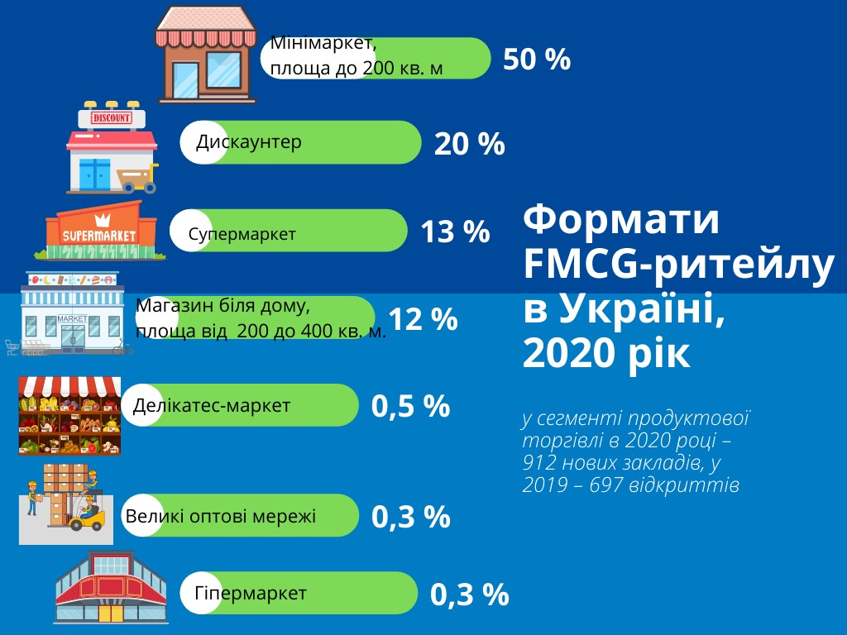

Рисунок 2.4 – Формати магазинів, які переважали у відкритті нових торгових точок в 2020 [5]

Умови карантину змусили українців переглянути свої звички. Тому більшість покупців відмовилися від поїздок у великі супермаркети, віддавши перевагу невеликим магазинчикам біля будинку. Маркети в свою чергу стали більше приділяти уваги розвитку асортименту та намагалися краще задовольняти потреби покупців.
Продукти харчування – це завжди гарна ідея для відкриття свого магазину.
Це товари першої необхідності і попит на них буде завжди.
Фуд-ритейл відкриває кілька шляхів: це може бути магазин з широким асортиментом в форматі самообслуговування, або магазин монопродуктів (м'ясо, молочні продукти, кондитерські вироби тощо) або фірмовий магазин в форматі франшизи. Щоб вибрати свою нішу, потрібно звернути увагу на потреби потенційних покупців, що вони люблять і купують.
Перелік продуктів, які щомісяця споживали українці у 2020 році, за даними Державної служби статистики, представлений на рис. 2.5.

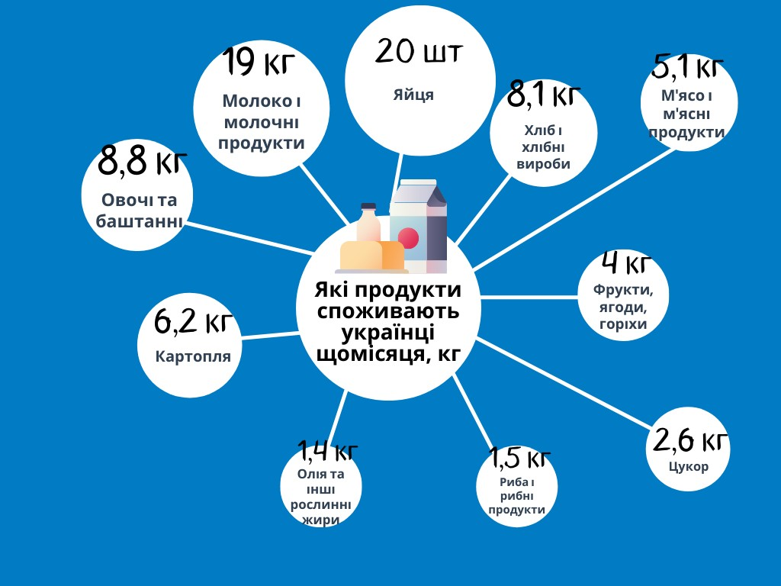

Рисунок 2.5 – Продукти, які щомісяця споживають українці [5]

Фахівці передбачають і надалі успішний розвиток продуктового ритейлу. За даними консалтингової компанії NAI Ukraine, прибутковість ритейлу в Україні в 2020 році склала 30-40%, тоді як в 2019 році була на позначці 25%, скоротився і період окупності інвестицій: він не перевищує 2 роки [5].
Проведений аналіз існуючих тенденцій рітейлу також підтверджує активний розвиток мінімаркетів на українському ринку. Зокрема, нова мережа КОЛО активно освоює ринок Києва і будує плани з виходу за його межі, продовжують розвиватися Наш Край, ЛотОк, Делві, Сім-23 та багато інших. З’являються і нові для ринку мережі, причому як в столиці, так і в регіонах країни. Крім уже названих КОЛО та Мій Ашан, можна також виділити столичну мережу Buffet, мукачівську ALMA і краматорський Fresh Market OK, які з’явилися за останні два роки [10].
У Volwest Group додають, що в сфері продуктового рітейл-франчайзингу найбільше зростає запит від потенційних партнерів саме на формати магазинів

площею 100-200 кв. м. «Цікаво, що найчастіше отримуємо такі запити від тих, у кого вже є власний продуктовий магазин, який потребує оновлення і переформатування під сучасні потреби ринку. Думаю, це довгострокова тенденція, яка збережеться в найближчі 5-7 років», – вважає Петро Кульпач, уточнюючи, що лише за минулий рік компанія відкрила 53 магазини (19 під брендом SPAR і 34 торгові точки Наш Край) сумарною площею майже 8700 кв. м в 19 областях України [10].
Експериментують з малим форматом і провідні українські гравці. Більшість із них мультиформатні або ж практикують гнучкий підхід у визначенні площі магазинів. Крім перерахованих вище мереж, з форматом
«експрес» експериментує і лідер ринку – АТБ.
Отже ми бачимо, що ринок роздрібного ритейлу в Україні зазнає значних змін. А отже, навіть маленьким магазинчикам знайдеться місце на цьому ринку для успішного функціонування.

Загальна характеристика споживчого товариства «У Аліни»

Споживче товариство (СТ) «У Аліни» засноване 24.10.2006. Види діяльності за КВЕД-2010:
- 47.11 Роздрібна торгівля в неспеціалізованих магазинах переважно продуктами харчування, напоями та тютюновими виробами.
- 47.19 Інші види роздрібної торгівлі в неспеціалізованих магазинах.
Підприємство є магазином продовольчої торгівлі та пропонує споживачам продукти харчування – товари, що представляють собою харчові продукти в натуральному або переробленому вигляді, призначені для вживання людиною в якості їжі, бутильована питна вода, алкогольна продукція (у тому числі пиво), безалкогольні напої, жувальна гумка тощо. Асортимент магазину сформований за базовими товарними групами – зерно-борошняні, хлібо-булочні вироби,

молоко та молочні продукти, харчові жири, кондитерські вироби, напівфабрикати, м’ясні вироби, лікеро-водочні вироби, бакалія, пиво та безалкогольні напої, а також тютюнові вироби.
Асортимент постійний, кількість найменувань складає 1400 одиниць.
Споживче товариство «У Аліни» складається з трьох продуктових магазинів (рис. 2.6), які знаходяться в с. Серединка, с. Серебрія та с. Березівка Вінницької області, Гайсинського району (рис.2.7).
Магазин в с. Серединка
Магазин в с. Березівка

Магазин в с. Серебрія
Споживче товариство «У Аліни»

Рисунок 2.6 – Структура споживчого товариства «У Аліни»

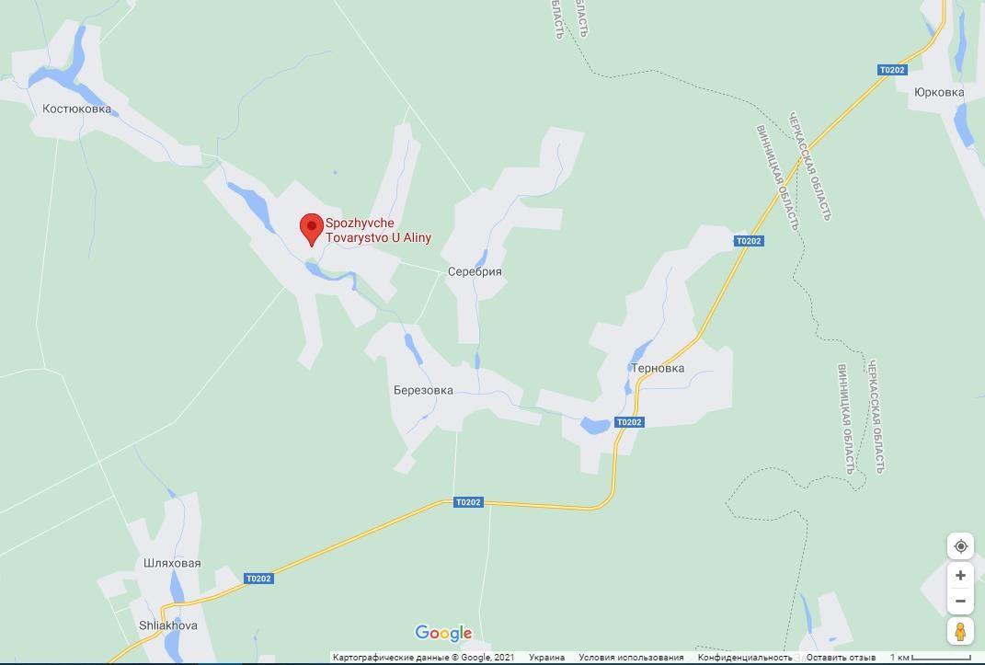
Рисунок 2.7 – Місце розташування магазинів «У Аліни»

Традиційною групою покупців магазину є мешканці житлових будинків, що розміщені біля магазинів «У Аліни». Покупки, що здійснюються в магазині за складом товарів мають повсякденний характер і здійснюються покупцями якщо не кожен день, то не менше трьох-чотирьох разів на тиждень. За характером споживання товарів у магазині споживачами здійснюються поточні покупки щодня або/і декілька разів на тиждень і складаються з продовольчих товарів повсякденного попиту. Також це цільові покупки, що зустрічаються в усіх форматах магазинів і характеризуються одним-двома різновидами товарів. В магазині рідко здійснюються комплексні покупки.
Основними постачальниками товарів є:
- ТОВ «Тедіс України»;
- ПП «Нікогда М М.»;
- ТОВ «Інтеграційна група вин України»;
- ТОВ «Вінницька дистриб’юторська компанія»;
- ТОВ «Вересень Л.»;
- ПП «Інберг»;
- ПП «Бублейко».
Постачальники є як постійні, так і разові.
Для організації закупівель також використовуються онлайн замовлення, наприклад: ua.vybeerai.com. Крім того закупівлі здійснюються через торгових представників.

Аналіз основних показників діяльності компанії

Проаналізуємо основні результати діяльності СТ «У Аліни» за останні роки (табл. 2.1). Аналіз основних показників діяльності підприємства свідчить про позитивні тенденції у його розвитку.

Таблиця 2.1 – Основні показники діяльності СТ «У Аліни»

№ | Назва показника | 2017 | 2018 | 2019 | Темп росту, % | Абсолютне відхилення,  (+,-)
1 | 2 | 3 | 4 | 5 | 6 | 7
1 | Товарообіг торгової мережі,  тис. грн. | 3095,0 | 3836,4 | 4778,8 | 154,4 | +1683,6
2 | – в т.ч. продовольчі товари | 3075,9 | 3813,4 | 4751,7 | 154,48 | +1675,8
3 | Дохід від реалізації, тис. грн. | 3353,0 | 3859,0 | 4826,7 | 143,95 | +1473,7
4 | Чисельність працюючих, чол. | 6 | 7 | 7 | 120,0 | +1,0
5 | Собівартість реалізованої продукції (товарів, послуг),  тис. грн. | 2291,2 | 2567,0 | 3116,3 | 136,0 | +825,0
6 | Витрати на оплату праці, тис.  грн. | 299,8 | 388,8 | 399,9 | в 1,33  рази | +100,1
7 | Фінансовий результат, тис.  грн. | 503,0 | 648,8 | 905,9 | 179,9 | +402,9
8 | Чистий фінансовий результат  (прибуток, збиток), тис. грн. | 46,4 | 98,2 | 160,3 | в 3,45  раз | +113,9
9 | Середньорічна вартість  основних фондів, тис. грн. | 93,3 | 89,2 | 131,3 | 140,7 | +38,0
10 | Середньорічний виробіток  одного працюючого, тис. грн. | 515,83, | 548,05 | 682,6 | 132,3 | +166,77
11 | Фондовіддача основних  засобів, тис. грн. | 35,94 | 43,26 | 36,76 | 102,28 | +0,82
12 | Рентабельність продажів, % | 21,95 | 25,27 | 29,07 | - | +7,12

Для більшої наочності представимо дані табл. у вигляді діаграм (рис. 2.8). За останні три роки темп росту товарообігу склав 154,4% чи 1683,6 тис.
грн. абсолютного приросту. Дохід від реалізації отримувався кожного року, темп росту в середньому за період склад 143,95%. За 2017-2019 роки практично не змінилася чисельність працюючих – збільшення чисельності 1 людина.
Позитивною тенденцією є зростання середньорічного виробітку на одного працюючого. Темпи росту у 2018 році складав 113,67% у 2019 – відповідно 116,15%. Разом з тим на підприємстві темпи росту середнього рівня оплати праці не перевищували темпи росту середнього рівня виробітку одного працюючого.

тис. грн.
6000

5000

4000

3000

2000

1000

0
2017

2018

Дохід від реалізації
Собівартість реалізованої продукції Витрати на оплату праці Фінансовий результат

2019

Рисунок 2.8 – Динаміка основних показників діяльності СТ «У Аліни»

Підприємство отримувало прибуток щорічно. Ріст чистого прибутку за період склав 3,45 рази. Відповідно збільшувався показник рентабельності продажів – з 21,95% до 29,07% за три останніх роки.
Аналіз основних показників діяльності підприємства показує стійкі темпи розвитку підприємства за період, що досліджується. Підприємство реалізує стратегію концентрованого зростання, орієнтується на сегмент ринку, має обмежену географічну локацію та відносно постійний склад споживачів.
Проаналізуємо динаміку товарообігу підприємства (табл. 2.2).
Для розрахунків із звітності підприємства візьмемо дані за 2016 рік. Товарообіг роздрібної мережі складав 2521,8 тис. грн., в тому числі непродовольчих товарів 13,4 тис. грн. Виходячи із даних таблиці видно, що підприємство розвивало продаж як продовольчих так і непродовольчих товарів.

Середні темпи росту продажу продовольчих товарів складали від 122,62% у 2017р. до 124,6% у 2019 році.

Таблиця 2.2 – Аналіз динаміки товарообігу СТ «У Аліни»

№ | Назва показника | Од. виміру | 2017 | Темп росту,  % | 2018 | Темп росту,  % | 2019 | Темп росту,  %
1 | 2 | 3 | 4 | 5 | 6 | 7 | 8 | 9
1 | Товарообіг | тис.  грн. | 3095,0 | 122,72 | 3836,4 | 123,95 | 4778,8 | 124,5
2 | – в тому числі  продовольчі товари | тис. грн. | 3075,9 | 122,62 | 3813,4 | 123,97 | 4751,7 | 124,6
3 | – в тому числі непродовольчі  товари | тис. грн. | 19,1 | 142,53 | 23,0 | 120,4 | 27,1 | 117,8

Для більшої наочності представимо дані табл. у вигляді діаграм (рис. 2.9).

тис. грн.
6000

5000

4000

3000

2000

1000

0
2016

2017

2018

2019

Товарообіг В тому числі продовольчі товари

Рисунок 2.9 – Динаміка товарообігу СТ «У Аліни»

Визначимо середній темп зміни обсягу товарообігу (середньорічний) за формулою:

𝑛−1 𝑇2019  𝑇 = √ ,  𝑇2017 | (2.1)

де T – середньо-геометричний темп росту; Т₂₀₁₉ – кінцевий показник ряду
Т₂₀₁₇ – податковий показник ряду.

2 4778,8

𝑇 = √
3095,0
= 124,25.

Підприємство розвивалося ритмічно, маючи достатній щорічний темп росту товарообігу.
На конкурентоспроможність підприємства вирішальний вплив чинить його асортиментна політика. Асортимент торгівельного підприємства представляє собою певний перелік товарів у розрізі груп, підгруп, видів, різновидів, артикулів та інших якісних характерних ознак. Саме за рахунок асортименту торгівельне підприємство може виділитися серед конкурентів. Розглянемо структуру товарного асортименту підприємства (табл. 2.3).
Аналіз структури товарного асортименту показує, що на підприємстві склалося певне співвідношення окремих товарних груп, яке дозволяє успішно задовольняти потреби споживачів. За 2017-2019 роки структурні зміни в асортименті відбулися незначні. Так, дещо збільшилася питома вага кондитерських виробів – з 7,67 до 8,68% у 2019р., бакалійних виробів – з 5,45% до 6,44%.
Асортимент товарів характеризується широтою та глибиною. Оцінюючи ці характеристики, необхідно сказати, що в порівнянні з аналогічним закладом, що розташований в ближній торговій зоні, і має формат «магазин біля дому» наше підприємство має більш широкий та глибокий асортимент. Наприклад,

глибина асортименту по сирам складає – 15 видів, по ковбасним виробам – 27 видів, торти – 6 видів, хлібобулочні вироби –22 види.

Таблиця 2.3 – Структура товарного асортименту продовольчих товарів

№ п/п | Вид товарів (товарна група) | 2017 |  | 2018 |  | 2019
 |  | Абсолютне значення,  тис. грн. | Питома вага, % | Абсолютне значення  , тис.грн. | Питома вага, % | Абсолютне значення  , тис.грн. | Питома вага, %
1 | 2 | 3 | 4 | 5 | 6 | 7 | 8
1 | М’ясні і  ковбасні вироби | 53,9 | 21,25 | 825,1 | 21363 | 871,8 | 18,34
2 | Риба та  морепродукти | 140,0 | 4,55 | 174,0 | 4,56 | 196,7 | 4,13
3 | Молоко та  молокопродукти | 307,9 | 10,01 | 359,9 | 9,43 | 486,1 | 10,23
4 | Кондитерські  вироби | 236,2 | 7,67 | 286,7 | 7,51 | 412,9 | 8,68
5 | Бакалійні  вироби | 167,8 | 5,45 | 213,4 | 5,59 | 306,1 | 6,44
6 | Хліб та хлібобулочні  вироби | 752,3 | 24,45 | 845,9 | 22,18 | 1062,7 | 22,36
7 | Напої | 764,8 | 24,86 | 1042,7 | 27,34 | 1300,9 | 27,37
8 | Інші продовольчі  товари | 53,0 | 1,72 | 65,7 | 1,72 | 114,5 | 2,40
9 | Всього  продовольчих товарів | 3075,9 | 100,0 | 3813,4 | 100,0 | 4751,7 | 100,0

Динаміка структури товарного асортименту продовольчих товарів магазину «У Аліни» показана на рис. 2.10.
На здатність підприємства стабільно функціонувати та можливість впроваджувати в життя стратегію подальшого розвитку впливає і рівень забезпеченості товарними запасами.
Тепер проаналізуємо стан товарних запасів СТ «У Аліни». Результати аналізу наведені в табл. 2.4.

тис. грн.
1400
1200
1000
800
600
400
200
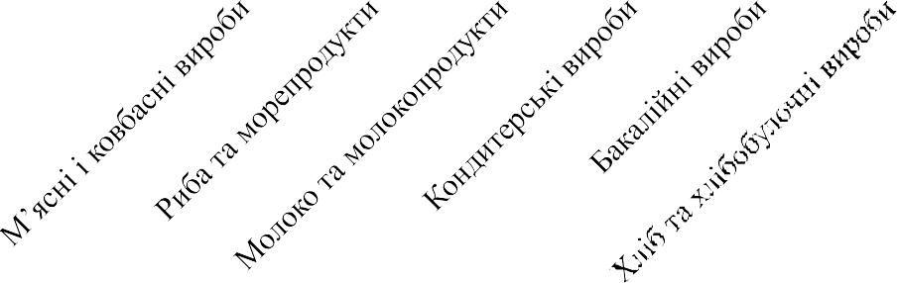
0

2017 2018 2019

Рисунок 2.10 – Динаміка структури товарного асортименту СТ «У Аліни»

Таблиця 2.4 – Аналіз товарних запасів підприємства

№ п/п | Показник | 2017 |  | 2018 |  | 2019
 |  | На  початок року | На  кінець року | На  початок року | На  кінець року | На  початок року | На  кінець року
1 | 2 | 3 | 4 | 5 | 6 | 7 | 8
1 | Товарні запаси,  тис. грн. | 8,8 | 21,8 | 21,8 | 7,6 | 7,6 | 4,6
2 | Товари, тис. грн. | 132,1 | 177,1 | 177,1 | 206,9 | 206,9 | 222,0
3 | Всього, тис. грн. | 142,6 | 220,4 | 220,4 | 235,5 | 235,5 | 248,1
4 | Роздрібний  товарообіг,тис. грн. | - | 3095,0 | - | 3836,4 | - | 4778,8

Дня оцінки забезпеченості товарообігу товарними запасами розрахуємо показник рівня товарних запасів за формулою:

𝑃дн = З∗К,  з Т | (2.2)

де Р ^{дн} – рівень товарних запасів в днях обороту, днів; З – абсолютна величина товарного запасу на даний період, грошовиходиниць; Т – товарообіг підприємства за період, грошових одиниць; К – кількість днів у періоді.
з
𝑃дн = 21,8 ∗ 365 = 2,57,
¹ 3095,5
𝑃^{дн} = 7,6 ∗ 365 = 0,723,
² 3836,4
𝑃^{дн} = 4,6 ∗ 365 = 0,351.
³ 4778,8
Розрахунки показують значне зниження показника за три роки, що говорить, про зниження рівня забезпеченості товарообігу товарними запасами. Підприємство налагодило зв’язки з постачальником, що дало йому змогу більш оперативно поповнювати свої товарні запаси, поставки відбуваються точно у визначені терміни.
Оцінку часу обертання товарних запасів можна здійснити за формулою:

До = ТЗ∗360,  Т/о | (2.3)

де ТЗ – середні товарні запаси за період; Т/о – обсяг товарообігу.

Ко = Т/о.  ТЗ | (2.4)

Д_{о1} = 21,1 днів; Д_{о2} = 21,39 днів; Д_{о3} = 18,21 днів.
За період, що розглядається, час обігу товарів зменшився на 2,89 дні. Розрахуємо кількість оборотів:
К_{о1} = 17,05 об.; Д_{о2} = 16,83 об.; Д_{о3} = 19,76 об.

За останні три роки кількість разів оновлення товарного запасу збільшилася, що свідчить про підвищення рівня ефективності роботи підприємства.
Проаналізуємо фінансовий стан підприємства, розрахуємо відповідні показники (табл. 2.5).

Таблиця 2.5 – Аналіз фінансових показників СТ «У Аліни»

№ | Показники | 2017 | 2018 | 2019
1 | 2 | 3 | 4 | 5
1 | Доход від реалізації, тис. грн. | 3353,0 | 3859,0 | 4826,7
2 | Фінансовий результат, тис. грн. | 503,0 | 648,8 | 905,9
3 | Операційні витрати, тис. грн. | 425,1 | 518,0 | 689,7
4 | Чистий фінансовий результат  (прибуток, збиток), тис. грн. | 46,4 | 98,2 | 160,3
5 | Рентабельність товарообігу, % | 1,49 | 2,55 | 3,35
6 | Рентабельність витрат обертання, % | 10,91 | 18,95 | 23,24

Як видно із табл. 2.5, підприємство має досить стабільний фінансовий стан. Не зважаючи на обмеження, що діють в умовах карантину, підприємство мало стабільні показники товарообороту за перше півріччя 2020 року.
Цінова політика магазину формується виходячи із попиту та пропозиції, цін конкурентів та постачальників. Середній рівень націнки на всі товарні групи складає 10-15%, а роздрібний продаж кавових напоїв – 30%.
На підприємстві не існує посади, що виконує функцію маркетингу. Частково цю функцію виконує особисто власник. Він намагається підібрати такий асортимент товарів, який міг би задовільнити потреби усіх споживачів. Проводить аналіз, виділяючи групи товарів основного, постійного та високого попиту, а також групи товарів помірного, стабільного, уповільненого, падаючого та сезонного попиту. Сезонний попит існує майже на всі види товарів, крім товарів повсякденного попиту (наприклад, хлібобулочна та молочна продукція). Він забезпечує підготовку рекомендацій з питань збільшення закупівлі, підвищення якості, розширення та оновлення асортименту товарів, своєчасного скорочення та припинення закупівлі товарів, які не користуються попитом Організовує контроль за вивченням попиту в магазині та його відділах.

Таким чином, СТ «У Аліни» забезпечує споживачам високу якість придбаної ними продукції. Організовує торгову рекламу дещо за допомогою власних джерел, а дещо за рахунок рекламної продукції постачальників, проводить дегустації товарів та інші заходи з вивчення попиту населення.

Висновки до розділу 2

В даному розділі був проведений аналіз тенденцій на ринку роздрібного ритейлу в Україні. Було зазначено, що великоформатні магазини втрачають свої позиції на ринку. Натомість все більшого розвитку отримують магазини
«біля дому». Аналітики ринку вважають, що відтік покупців з великих форматів до маленьких продовжиться і в найближчі роки. Саме невеликі магазини в кроковій доступності від дому будуть однією з найбільш активно зростаючих роздрібних офлайн-концепцій в світі.
Умови карантину змусили українців переглянути свої звички. Тому більшість покупців почали віддавати перевагу невеликим магазинчикам біля будинку. Маркети в свою чергу стали більше приділяти уваги розвитку асортименту та намагалися краще задовольняти потреби покупців.
Далі був проведений аналіз діяльності СТ «У Аліни», яке було засноване 24.10.2006. Основні види діяльності: роздрібна торгівля в неспеціалізованих магазинах переважно продуктами харчування, напоями та тютюновими виробами; інші види роздрібної торгівлі в неспеціалізнованих магазинах.
Асортимент постійний, кількість найменувань складає 1400 одиниць. СТ «У Аліни» складається з трьох продуктових магазинів, які знаходяться в с. Серединка, с. Серебрія та с. Березівка Вінницької області, Гайсинського району.
Аналіз основних показників діяльності компанії показав, що вона має досить стабільний фінансовий стан. Не зважаючи кризові умови, підприємство має стабільні показники товарообороту та є прибутковим.

РОЗДІЛ 3
ВДОСКОНАЛЕННЯ УПРАВЛІННЯ ЗАКУПІВЛЯМИ ПРОДОВОЛЬЧИХ ТОВАРІВ МАГАЗИНУ «У АЛІНИ»

Диференціація підходу до управління закупівлями

Одне із завдань продовольчого магазину – забезпечити можливість покупки необхідного товару споживачами при відповідній якості торговельного обслуговування. Пропонований набір послуг – це один з основних засобів, зробити свій магазин відмінним від інших. Як правило, за допомогою відмінного від конкурентів набору послуг, пропонованих покупцеві торговою точкою, магазин визначає своє положення по відношенню до конкурентів.
Стратегія формування товарного асортименту в магазинах СТ «У Аліни» полягає в тому, що товарний асортимент повинен відповідати потребам основного цільового сегмента і забезпечувати максимальну прибуток. Як було зазначено вище, у магазині представлено близько 1400 товарних позицій, більша частина яких продукти харчування, близько 15% від усього асортименту становлять непродовольчі товари. Товарний асортимент магазину представлений не тільки з урахуванням основних потреб покупців та їх фінансових можливостей, але і площі магазину, в залежності від його розміру.
Важливу роль при формуванні асортименту товарів грає інформація, отримана в результаті аналізу асортименту товарів конкурентів (керівником магазину або його родичами періодично проводиться конкурентна розвідка асортименту магазинів-конкурентів).
У магазинах СТ «У Аліни» представлені товари змішаного асортименту. За ступенем задоволення потреб асортимент магазину оптимальний, тобто задовольняє реальні потреби з максимальним ефектом. За характером потреб асортимент – реальний, тобто є дійсний набір товарів, наявний в магазині.

Ширина асортименту – 11 асортиментних груп, глибина – від 10 до 20 товарних категорій у кожній асортиментній групі, що безумовно впливає на насиченість асортименту.
На обмеження асортименту впливає розмір торгового залу (64 кв.м.), в якому можна розмістити не більше 1000-1500 товарних позицій.
При складанні асортиментної матриці керівництво магазину прагне до збалансованості асортименту як по глибині, так по ширині, виходячи з ключових ролей, властивих товарній групі. Асортимент включає наступні асортиментні групи в залежності від характеру попиту.
- Товари повсякденного попиту (продукти харчування). У даній категорії товарів постійно відстежується рівень попиту і поява нових варіацій товару. Асортимент може змінюватися в залежності від потреб покупців. Дана група товарів забезпечує потік покупців і володіє високою оборотністю. За даними товарами покупці також приходять спеціально, знаючи, що обов'язково знайдуть те, що їм потрібно;
- Сезонні товари. Дана група товарів спрямована на ротацію асортименту і залученню нових покупців. Наявність таких товарів визначається тривалістю сезону і наявністю чинного попиту на товар. Асортимент поповнюється залежно від сезону, додаються нові «сезонні» товари. Наприклад, влітку завозиться більшу кількість напоїв як безалкогольних, так і слабоалкогольних, морозиво. Асортимент поповнюється товарами в залежності від характеру рівня попиту.
- Товари імпульсивного попиту (товари, покупка яких здійснюється без попереднього планування і пошуку).
- Промоакційні товари. Наявність даних товарних позицій визначається терміном дії акції. Як правило, під акцію потрапляють товари, які довго лежать на полицях і погано продаються, відповідно керівник магазину приймає рішення про проведення акції, з метою швидкого збуту даного товару. В основному це акції «купи два – третій в подарунок» або просто на ціннику

вказується знижка на товар. Так само акції проводяться постачальниками, тут правила акції та максимальну роздрібну ціну прописує постачальник.
Для розробки рекомендацій щодо диференціації управління закупівлею товарів різних асортиментних груп проведемо АВС та XYZ аналізи. Вихідні дані для проведення даних аналізів наведені в табл. 3.1.

Таблиця 3.1 – Вихідні дані для проведення АВС та XYZ аналізів товарного асортименту в магазинах СТ «У Аліни»
№ | Товарні групи | Товарообіг, тис. грн.
 |  | 1  квартал | 2  квартал | 3  квартал | 4  квартал | Всього  за 2019 рік
1 | 2 | 3 | 4 | 5 | 6 | 7
1 | М’ясо і м’ясні товари | 73,23 | 76,28 | 76,28 | 79,33 | 305,13
2 | Ковбасні вироби | 141,67 | 141,67 | 124,67 | 158,67 | 566,67
3 | Риба та морепродукти | 35,41 | 51,14 | 57,04 | 53,11 | 196,70
4 | Молоко та молокопродукти | 121,53 | 121,53 | 106,94 | 136,11 | 486,10
5 | Кондитерські вироби | 107,35 | 107,35 | 74,32 | 123,87 | 412,90
6 | Бакалійні вироби | 79,59 | 76,53 | 70,40 | 79,59 | 306,10
7 | Хліб та хлібобулочні вироби | 270,99 | 260,36 | 255,05 | 276,30 | 1062,70
8 | Алкогольні напої | 236,76 | 236,76 | 163,91 | 273,19 | 910,63
9 | Безалкогольні напої | 78,05 | 97,57 | 136,59 | 78,05 | 390,27
10 | Плодоовочева продукція | 13,74 | 17,18 | 20,61 | 17,18 | 68,70
11 | Інші продовольчі товари | 9,62 | 11,45 | 11,45 | 13,28 | 45,80
12 | Сума | 1175,80 | 1197,81 | 1089,41 | 1288,68 | 4751,70

АВС-аналіз заснований на ранжування об'єктів за обраними показниками.
Розділимо весь асортимент на три групи за обсягом товарообороту:
- товари групи А – найбільш важливі товари, що забезпечують перші 50% результатів;
- товари групи В – товари середнього ступеня важливості, що забезпечують ще 30% результатів;
- товари групи С – найменш значущі товари, що забезпечують решту 20% результатів.
Результати АВС аналізу наведені в табл. 3.2.

Таблиця 3.2 – АВС аналіз асортименту магазинів СТ «У Аліни»

№ | Товарні групи | Питома вага у загальному  товарообігу, % | Питома вага наростаючим  чином, % | АВС
1 | 2 | 3 | 4 | 5
1 | Хліб та хлібобулочні вироби | 22,36 | 22,36 | A
2 | Алкогольні напої | 19,16 | 41,53 | A
3 | Ковбасні вироби | 11,93 | 53,45 | A
4 | Молоко та молокопродукти | 10,23 | 63,68 | В
5 | Кондитерські вироби | 8,69 | 72,37 | B
6 | Безалкогольні напої | 8,21 | 80,59 | B
7 | Бакалійні вироби | 6,44 | 87,03 | С
8 | М'ясо і м'ясні товари | 6,42 | 93,45 | С
9 | Риба та морепродукти | 4,14 | 97,59 | C
10 | Плодоовочева продукція | 1,45 | 99,04 | C
11 | Інші продовольчі товари | 0,96 | 100,00 | C
12 | Сума | 100,0 | - | -

Таким чином, проведений ABC аналіз показує, що основну частку товарообігу магазинів СТ «У Аліни» забезпечують такі товарні групи, як хліб та хлібобулочні вироби, алкогольні напої та ковбасні вироби продукція, які відносяться до групи А.
Групі А необхідно приділяти особливу увагу, постійно використовувати процедури контролю (моніторингу) і планування. Невеликі зміни показників оборотності, цін для цієї групи можуть привести до значних змін фінансових показників магазину. Внаслідок цього необхідний щотижневий моніторинг товарів групи A. Товари групи А становлять 20% – товарних запасів і дають 80% – продажів.
Товарні групи молоко та молокопродукти, кондитерські вироби та безалкогольні напої відносяться до групи В. Вони становлять 30% товарних запасів і дають 15% продажів.
Товарні групи категорії С (бакалійні вироби, м'ясо і м'ясні товари, риба та морепродукти, плодоовочева продукція та інші продовольчі товари) становлять 50% товарних запасів і дають 5% продажів. Вони потребують в розвитку і вимагають додаткових акцій зі стимулювання збуту, наприклад, у вигляді

зниження цін або розширення асортименту. ABC-аналіз рекомендується проводити щоквартально.
Для більш глибокого дослідження проведемо XYZ-аналіз (табл. 3.3). Він дозволяє створити більш повну картину торгового процесу в магазинах СТ «У Аліни».

Таблиця 3.3 – XYZ аналіз асортименту магазинів СТ «У Аліни»

№ | Товарні групи | Коефіцієнт варіації, % | XYZ
1 | 2 | 3 | 4
1 | М'ясо і м'ясні товари | 2,83 | X
2 | Хліб та хлібобулочні вироби | 3,16 | X
3 | Бакалійні вироби | 4,90 | X
4 | Молоко та молокопродукти | 8,49 | X
5 | Ковбасні вироби | 8,49 | X
6 | Інші продовольчі товари | 11,31 | Y
7 | Плодоовочева продукція | 14,14 | Y
8 | Риба та морепродукти | 16,73 | Y
9 | Алкогольні напої | 17,44 | Y
10 | Кондитерські вироби | 17,44 | Y
11 | Безалкогольні напої | 24,49 | Y

До категорії Х відносяться групи товарів, які характеризуються постійністю попиту і високою точністю прогнозування терміну споживання. Відповідно такі товари, як м'ясо і м'ясні товари, хліб та хлібобулочні вироби, бакалійні вироби, молоко та молокопродукти, а також ковбасні вироби представляють найстабільніші групи товарів магазинів СТ «У Аліни».
До категорії групи У, відносяться товари з варіацією попиту від 10% до 25%, з середніми можливостями їх прогнозування, до даної категорії відносяться такі групи товарів як плодоовочева продукція, риба та морепродукти, алкогольні напої, кондитерські вироби, безалкогольні напої та інші продовольчі товари. Коливання попиту більшості з них пов’язано із сезонністю споживання. Адже, наприклад, кондитерські вироби більше

купують взимку та навесні. Тоді, як безалкогольні напої більшим попитом користуються влітку.
Товарні групи, що відносяться до групи Z, мають варіативність попиту від 25% і вище, не купуються регулярно, величину їх споживання прогнозувати складно. На щастя в асортименті магазинів СТ «У Аліни» таких товарів немає. А отже, це створює сприятливі умови для оптимізації закупівельної діяльності.
Поєднаний ABC / XYZ – аналіз асортименту магазинів СТ «У Аліни» наведений в табл. 3.4.

Таблиця 3.4 – Поєднаний ABC / XYZ – аналіз асортименту магазинів СТ
«У Аліни»

№ | Група | А | В | С
1 | 2 | 3 | 4 | 5
1 | X | Ковбасні вироби; Хліб та хлібобулочні  вироби | Молоко та молокопродукти | Бакалійні вироби; М'ясо і м'ясні товари
2 | Y | Алкогольні напої | Безалкогольні напої; Кондитерські вироби | Плодоовочева продукція;  Риба та морепродукти; Інші продовольчі товари
3 | Z | - | - | -

Товари групи АХ (ковбасні вироби; хліб та хлібобулочні вироби) дозволяють за рахунок постійного попиту на товари цієї групи забезпечити високий рівень продажів при оптимальному страховому запасі.
Товари групи АY (алкогольні напої) при високому рівні продажів, мають деякі коливання у попиті, а отже не дуже легко прогнозуються. Вважається, що товари групи Y мають певні коливання попиту і обсягів продажів – спад або зростання. Щоб забезпечити постійну їх наявність, потрібно використовувати модель управління запасами з постійним контролем за обсягом продажів. Щоб забезпечити постійну наявність товарів даної групи, в ряді випадків створюються надлишкові страхові запаси, але це може привести до зростання

сумарного товарного запасу компанії. Тому тут можна рекомендувати працювати з більш надійними постачальниками і перейти на більш часті поставки.
Товари групи ВХ (молоко та молокопродукти) хоч і приносять трохи менший дохід за товари категорії АХ, проте за рахунок постійного попиту дозволяють забезпечити високий рівень продажів при оптимальному страховому запасі.
Товари групи BY (безалкогольні напої та кондитерські вироби) при досить високому рівні продажів, не забезпечують постійного попиту. Щоб забезпечити їх постійну наявність, як і для товарів категорії АY, потрібно використовувати модель управління запасами з постійним контролем за обсягом продажів.
Для товарів групи СХ (бакалійні вироби, м'ясо і м'ясні товари) можна зменшити страховий запас до мінімального рівня і використовувати модель управління запасами з постійною періодичністю між замовленнями.
До групи товарів CY потрапили наступні позиції: плодоовочева продукція, риба та морепродукти, інші продовольчі товари. Можна перейти на модель управління запасами з постійною величиною разової партії товарів замовлення і формувати страховий запас, виходячи з наявних у компанії фінансових ресурсів.
Для формування стійкого асортименту необхідна постійна робота по управлінню закупівлями і товарними запасами. Розрізняють запаси поточного сезонного зберігання. Запаси поточного зберігання забезпечують повсякденні потреби торгівлі. Запаси сезонного зберігання забезпечують безперебійне постачання товарами, залежно від пори року. Для кожного виду товару визначається значення страхового запасу, своя точка замовлення і частота завезення, величина разової поставки товарів (оптимальна партія поставки) та періодичність між поставками.
А отже, наступні пропозиції будуть пов’язані саме із цими розрахунками.

Визначення оптимальних партій постачання продовольчих товарів

Враховуючи те, що асортимент товарів магазинів СТ «У Аліни» складає близько 1400 найменувань, розрахунки оптимальної партії для кожного товару є недоцільними. Найбільший ефект зазначені розрахунки будуть мати для товарів категорії АХ.
В якості прикладу для розрахунків візьмемо по декілька позицій з цієї категорії, а саме ковбасні вироби. Адже їх асортимент значно ширший, а строки придатності дають можливість розраховувати оптимальні партії постачання. На відміну від, наприклад, хліба. Який, незалежно від розміру оптимальної партії, потрібно закуповувати майже щодня.
Існуючі дані щодо постачання ковбасних виробів наведені в табл. 3.5.

Таблиця 3.5 – Існуючі параметри постачання ковбасних виробів

№ | Товар | Середня ціна, грн./кг | Середня потреба за місяць,  кг | Партія постачання, кг | Період між поставками, дні | Сумарні витрати, грн.
1 | 2 | 4 | 5 | 6 | 7 | 8
1 | Варені ковбаси | 70 | 109 | 51 | 14 | 576,71
2 | Сосиски і  сардельки | 95 | 67 | 32 | 14 | 486,80
3 | Напівкопчені  ковбаси | 87 | 44 | 21 | 14 | 308,74
4 | Сирокопчені  ковбаси | 145 | 7 | 4 | 14 | 106,27
5 | Свинокопчености | 50 | 51 | 24 | 14 | 220,37
6 | Субпродуктові  ковбаси | 57 | 45 | 21 | 14 | 220,48
7 | Кулінарні вироби | 65 | 23 | 11 | 14 | 149,47
8 | Разом | - | 346 | 164 | - | 2068,85

На сьогоднішній день постачання ковбасних виробів здійснюється один раз на 2 тижні, тобто кожні 14 днів.

Вхідні дані для розрахунків оптимальний партій постачання наведені в табл. 3.6. Самі розрахунки здійснимо за формулами 1.1 та 1.2.

Таблиця 3.6 – Вихідні дані для розрахунків оптимальний партій постачання ковбасних виробів
№ | Товар | Товарообіг за рік, тис. грн. | Середня ціна, грн./кг | Середня потреба за місяць,  кг | Витрати зберігання, грн. | Витрати на організацію доставки, грн.
1 | 2 | 3 | 4 | 5 | 6 | 7
1 | Варені ковбаси | 91,54 | 70 | 109 | 21 | 20
2 | Сосиски і сардельки | 76,28 | 95 | 67 | 28,5 | 20
3 | Напівкопчені ковбаси | 45,77 | 87 | 44 | 26,1 | 20
4 | Сирокопчені ковбаси | 12,21 | 145 | 7 | 43,5 | 20
5 | Свинокопчености | 30,51 | 50 | 51 | 15 | 20
6 | Субпродуктові  ковбаси | 30,51 | 57 | 45 | 17,1 | 20
7 | Кулінарні вироби | 18,31 | 65 | 23 | 19,5 | 20

Для розрахунків приймемо, що витрати зберігання товарів становлять 30% від їх вартості. Адже це товар, який потребує спеціального обладнання для підтримання необхідного температурного режиму.
Так, наприклад, варені ковбаси – відрізняються недовгим терміном зберігання. Зберігаючи продукт при температурі від -4 ° до -2 ° С, його потрібно реалізувати не більше ніж за 7-8 доби (за умови варіння в парогазонепроніцаемой оболонці). Найпоширеніші сорти – структурні (з вкрапленнями): Столична, Теляча, і безструктурні – Докторська, Останкінська.
Сирокопчена ковбаса – відрізняється більш високою вартістю через складність і тривалість процесу приготування. Для її зберігання необхідно створити відповідні умови: вологість повітря – від 75% до 78%, підтримувати температуру від 0 ° С до 5 ° С. При правильному зберіганні термін придатності досягає 6 місяців.

Сиров'ялена ковбаса – дорога, оскільки для виробництва використовується м'ясо вищого сорту. Зберігається продукт до 2 місяців.
Вироби, виготовлені з використанням субпродуктів. Це паштети (зберігаються до 20 днів), сальтисон (зберігається до 7 діб).
М'ясні делікатеси. До продажу пропонуються вироби з свинини – окіст, буженина, грудинка, копчені реберця, шпик, продукти з курятини – копчені окости, кури і крила, рулети.
Витрати на організацію постачання приймемо однакові для усіх товарів, адже майже всі вони закуповуються у одного постачальника.
Результати проведених розрахунків представлені в табл. 3.7.

Таблиця 3.7 – Результати розрахунків оптимальних партій постачання

№ | Товар | Оптимальна партія за формулою  Уілсона, кг | Округлення оптимально партії, кг | Період між поставками, дні | Сумарні витрати, грн.
1 | 2 | 3 | 4 | 5 | 6
1 | Варені ковбаси | 14,41 | 15 | 4 | 302,80
2 | Сосиски і сардельки | 9,69 | 10 | 4 | 276,33
3 | Напівкопчені  ковбаси | 8,20 | 9 | 6 | 214,87
4 | Сирокопчені  ковбаси | 2,54 | 3 | 12 | 112,01
5 | Свинокопчености | 11,65 | 12 | 7 | 174,76
6 | Субпродуктові  ковбаси | 10,22 | 11 | 7 | 175,16
7 | Кулінарні вироби | 6,94 | 7 | 8 | 135,31
8 | Разом | - | 67 | - | 1391,24

Отже, згідно наших розрахунків, потрібно значно скоротити періоди між поставками. Крім того, потрібно диференціювати періоди між поставками для різних товарів. Це дасть можливість знизити витрати на логістику на:
2068,85-1391,24 = 677,60 грн.

І це економія лише на закупівлі ковбасних виробах на місяць. За рік економія вже становитиме:
677,60*12 = 8132,20 грн.
Якщо ж подібним чином оптимізувати партії поставки інших товарів категорії АХ, АY, а також ВХ та ВY, то економія може збільшитися приблизно в 10 раз (це кількість товарних груп) і становитиме вже більше 80 тис. грн. на рік. А для СТ «У Аліни» це суттєва економія витрат.
Це також суттєво вплине витрати зберігання, адже холодильне та інше спеціальне обладнання є дуже дорогими як для купівлі, так і протягом їх експлуатації. В першу чергу через дорогу електроенергію.
На реалізацію нашої проектної пропозиції значно впливає портфель постачальників підприємства. Постачальники, їх продукція та політика, будучи елементом зовнішнього середовища підприємства, істотно впливають на організацію торговельного процесу, створюючи умови для підвищення ефективності діяльності. Стосунки з постачальниками є первинною «ланкою» у створенні цінності всього товарного асортименту, яка визначає особливості роботи зі споживачами та значно впливає на всі складові внутрішнього середовища СТ «У Аліни».
Побудова взаємовідносин з постачальникам СТ «У Аліни» передбачає вирішення певних завдань:
- потрібно визначити постачальників найбільш ходових товарів;
- необхідно визначити постачальників, які дозволяють сформувати ефективний ланцюг постачань, враховуючи можливі зміни попиту та розриви в ланцюзі постачань;
- потрібно спрогнозувати зміни попиту та кон’юнктури ринку в умовах кризи та пандемії, в рамках контрактів, які укладаються;
- потрібно прорахувати необхідні резерви в ціновій, асортиментній і комунікаційній політиці підприємства, за рахунок яких можливо нівелювати негативні тенденції;

- необхідно проаналізувати можливі варіанти заміни постачальників у зв’язку зі зміною умов постачань та можливим оновленням асортименту;
- потрібно передбачити декілька варіантів діяльності в умовах зміни попиту та кон’юнктури ринку, зміни графіків постачань.
Крім того, наші проектні пропозиції дадуть можливість значно покращити якість продукції компанії. Адже вона буде більш свіжою, а отже зменшити вірогідність її прострочення. А це неодмінно вплине на залучення клієнтів та формування їх лояльності до магазинів «У Аліни».

Автоматизація процесів закупівель

Звичайно повномаштабну оптимізацію партій закупівлі неможливо здійснити без автоматизації цього процесу. Адже вручну розраховувати оптимальні партії, періоди між поставками та інше – це досить клопітка робота, яку майже неможливо виконати для такої кількості товарних позицій.
А отже, нашою наступною проектною пропозицією буде впровадження інформаційної системи, яка допоможе у виконанні даного завдання.
Автоматизація дозволить налагодити ефективний контроль, облік і управління бізнес-процесами. Автоматизація магазину – найкраща інвестиція, особливо якщо в подальшому компанія планує розширюватися.
Важливо розуміти яка кількість товару і за якою ціною закуповується компанією і знаходиться на її складі. Оформлення всіх товарних операцій відбувається за допомогою первинних документів, таких як прибуткова і витратна накладні, касовий чек. Найбільш поширеними способами організації обліку товару в магазині є сумовий і аналітичний (потоварний).
Сумовий облік товару виглядає наступним чином: закупили товар, призначили ціну, прихід розрахували за тією ціною, по якій відбувся продаж товару. Його записуємо в плюс. Виручку магазину записуємо в мінус.

Тобто формула виходить:
Прихід – Виручка = Розрахунковий залишок. Далі робимо інвентаризацію:
Розрахунковий залишок – Фактичний залишок = Нестача.
Проста арифметика, але за сумами не видно асортименту, незрозумілий точний прибуток, неможливо відстежити ціну, тощо.
Аналітичний облік товару виглядає наступним чином. Дані по закупкам, продажам, залишкам ведуться по всьому асортименту, по кожному місяцю, за вагою, обсягом, виробником, упаковкою. При прийманні товару кількість має зійтися з кількістю, що вказана в накладній постачальника. Рекомендована щомісячна інвентаризація. Обов’язково враховувати терміни придатності – зазвичай постачальник обмінює непроданий товар, термін придатності якого закінчується, на свіжий.
Для автоматизованого магазину потрібен сканер + штрих-коди – і облікова система може самостійно рахувати продані товари і товарні залишки.
Після детального вивчення можливих ІТ рішень для автоматизації роздрібних магазинів, ми пропонуємо нашій компанії скористатися хмарним рішенням ABM Retail від компанії ABM Cloud.
Філіали групи компаній ABM Cloud знаходяться в Росії, Україні, Литві, країнах СНД та Європи [38]. ABM Cloud розробляє і впроваджує рішення для автоматизації роздрібних магазинів за допомогою хмарної технології. Клієнти ABM Retail мають можливість вести прозорий облік продажів і використовувати в операційній діяльності аналітичні можливості системи. Запуск магазину протягом 2 тижнів, мінімальні інвестиції, комплексність і кваліфікована підтримка дозволяє найбільш ефективно вирішувати завдання, пов’язані з відкриттям нових магазинів.
Система управління ABM Retail [55] розроблена спеціально для автоматизації магазинів роздрібної торгівлі, мережевих магазинів і аптек. Програма ABM Retail проста, зручна, інтуїтивно зрозуміла і недорога. Дозволяє повністю автоматизувати облік у роздробі і дрібнооптової торгівлі.

ABM Retail хмарна система, працює за схемою SaaS (система як послуга), не вимагає додаткових витрат на сервера і підтримку.
Система ABM Retail дозволяє здійснити перехід від обліку в зошиті або Excel до управління магазином за допомогою Інтернет. Автоматизація торгівлі з системою управління магазином ABM Retail потрібна для кількісного обліку та управління асортиментом, закупівлями та продажами (табл. 3.8).

Таблиця 3.8 – Основні характеристики системи ABM Retail

№ | Характеристики | Опис характеристик
1 | 2 | 3
1 | Швидке впровадження | Швидке впровадження і старт – через 2 тижні магазин вже може працювати в системі ABM Retail.
2 | Вигідні інвестиції | Не потрібно платити за те, чим компанія не користується. Інвестиції мінімальні, тарифи вигідні, система управління магазином працює за схемою SaaS (оренда). Не потрібні додаткові витрати на сервери та підтримку.
3 | Ефективно | Зручна аналітика та оперативне отримання комбінованих звітів дозволить управляти бізнесом прозоро і своєчасно приймати управлінські рішення.
4 | Підтримка та розвиток | Швидке навчання торгівельного персоналу, кваліфікована підтримка. Оновлення системи здійснюється автоматично без додаткових витрат.

З системою для автоматизації магазинів ABM Retail можна віддалено (за допомогою Інтернет) управляти, контролювати, вести облік, отримувати зручну аналітику (рис. 3.1).

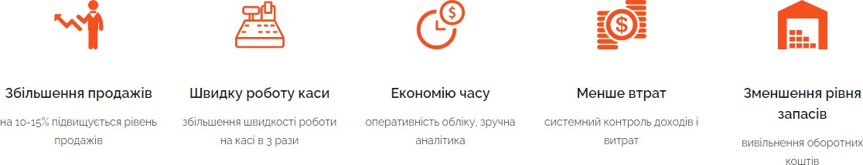

Рисунок 3.1 – Що пропонує ABM Retail Функціональні можливості системи ABM Retail зображені на рис. 3.2.
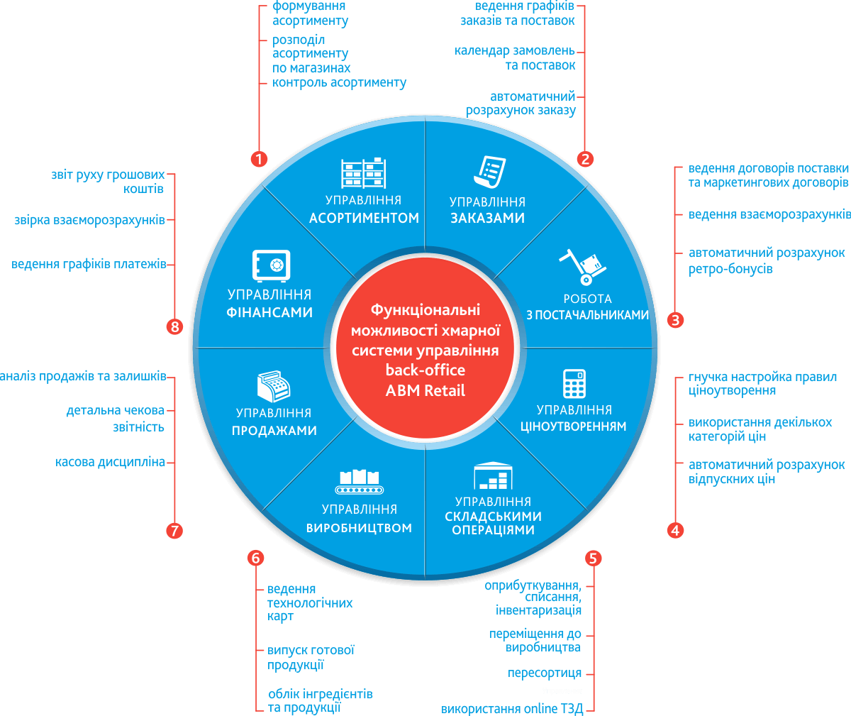
Рисунок 3.2 – Функціональні можливості хмарної системи управління
back-office ABM Retail

Система ABM Retail ідеально підходить для автоматизації торгівлі невеликих магазинів, власникам яких важливий облік, управління продажами, маркетинговими акціями, оперативне отримання звітності.

Переваги системи ABM Retail для СТ «У Аліни»:
- гнучке управління магазинами і роздрібними мережами;
- простота використання системи;
- постійне і безкоштовне поліпшення функціоналу;
- надійний захист даних;
- швидка автоматизація магазину;
- система управління для автоматизації магазинів роздрібної торгівлі хмарна – ніяких додаткових витрат на сервера і технічну підтримку.
Результати впровадження системи ABM Retail для СТ «У Аліни»::
- підвищення прозорості бізнесу;
- можливість швидко приймати обґрунтовані управлінські рішення;
- зменшення ризиків, скорочення термінів, підвищення точності підсумкових цифр, усунення повторного введення і дублювання інформації;
- системний контроль витрат і доходів;
- зниження витрат за рахунок багатоповерхневого планування і контролю виконання робіт.
Таким чином, автоматизація роздрібної торгівлі за допомогою системи управління ABM Retail – це просто, зручно, інтуїтивно зрозуміло і недорого. Вона дозволяє повністю автоматизувати всі основні бізнес-процеси роздрібного торгового магазину:
- управління асортиментом (формування, розподіл, контроль);
- управління замовленнями (графіки і календар замовлень і поставок, автоматичний розрахунок замовлення);
- роботу з постачальниками (договори поставки та маркетингові договори, взаєморозрахунки, розрахунок ретро-бонусів);
- управління ціноутворенням (правила ціноутворення, кілька категорій цін, розрахунок відпускних цін);
- управління складськими операціями (оприбуткування, списання, інвентаризація, переміщення у виробництво, пересортиця, онлайн ТЗД);

- управління продажами (аналіз продажів і залишків, чекова звітність, касова дисципліна);
- управління фінансами (облік руху грошових коштів, звірка взаєморозрахунків, графіки платежів).
Система управління хмарна, працює за схемою SaaS (system as a service) (рис. 3.3), тобто не потрібно додаткових витрат на сервера і підтримку. Підключення до хмарної системи управління back-office з офісу, з магазину, з будь-якої точки світу.

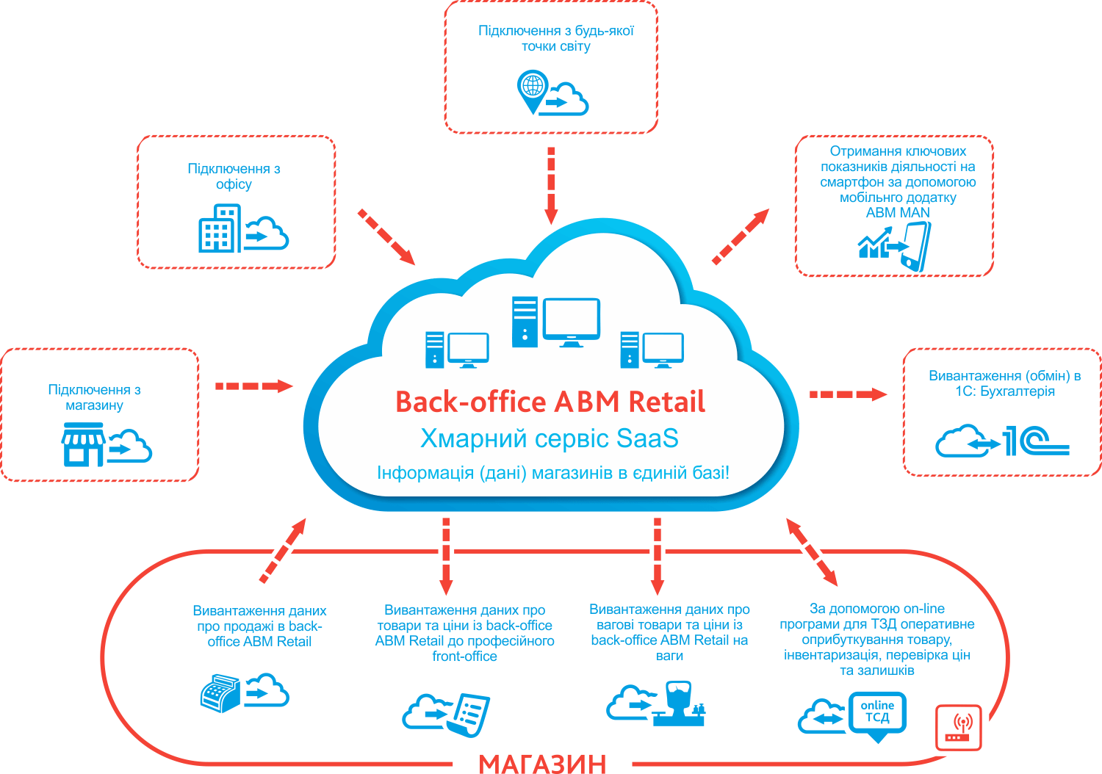
Рисунок 3.3 – Хмарний сервіс SaaS в системі ABM Retail

Таким чином, система управління ABM Retail на основі хмарного back- office – це готове рішення для автоматизації процесів закупівлі та управління асортиментом споживчого товариства «У Аліни».

Наприклад, звіт по продажам товарів в системі ABM Retail виглядатиме наступним чином (рис. 3.4).

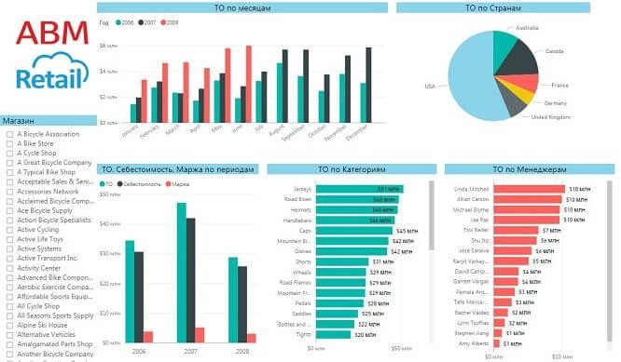
Рисунок 3.4 – Продажі за періодами в системі ABM Retail

А проведений нами вище АВС аналіз товарів в системі ABM Retail може виглядати наступним чином (рис. 3.5).
Проте, звичайно, будь-яка автоматизація процесів вимагає, перш за все, відповіді на питання про її економічну ефективність.
Компанія ABM Cloud обіцяє наступні покращення від впровадження системи ABM Retail для роздрібних магазинів:
- 100% контроль потоку товару і грошей на всіх торгових точках в режимі реального часу;
- скорочення залишків товарів до 60%;
- збільшення обороту і кількості покупців на 30%;
- зростання середнього чека мінімум на 20% при використанні системи управління акції та лояльності.

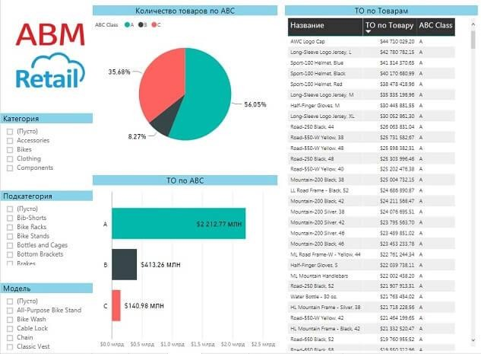

Рисунок 3.5 – ABC аналіз товарів в системі ABM Retail

Проведемо власні розрахунки ефекту від впровадження системи ABM Retail в діяльність СТ «У Аліни». Період проекту розглянемо 18 місяців.
Витрати системи будуть складатися з двох складових:
- витрати налаштування системи – це одноразові витрати, пов’язані із введенням даних та налаштуванням системи під потреби компанії;
- витрати на оренду – щомісячні витрати на користування системою.
Впровадження системи в діяльність СТ «У Аліни» повинно збільшити обсяги продажів та мінімізувати витрати на управління закупівлею та запасами товарів. Все це повинно вплинути на підвищення прибутку компанії.
В якості базового прибутку приймемо Фінансовий результат за 2019 рік з табл. 2.2. І зробимо три можливих прогнози збільшення даного прибутку.
Розрахунок економічного ефекту від проектних пропозицій показано в табл. 3.9.

66
66

Таблиця 3.9 – Розрахунок економічного ефекту від проектних пропозицій

№ | Показники | Місяці проекту
 |  | 1 | 2 | 3 | 4 | 5 | 6 | 7 | 8 | 9 | 10 | 11 | 12 | 13 | 14 | 15 | 16 | 17 | 18
1 | 2 | 3 | 4 | 5 | 6 | 7 | 8 | 9 | 10 | 11 | 12 | 13 | 14 | 15 | 16 | 17 | 18 | 19 | 20
1 | Витрати налаштування  системи, грн. | 5000 | - | - | - | - | - | - | - | - | - | - | - | - | - | - | - | - | -
2 | Витрати на оренду  системи, грн. | - | 2500 | 2500 | 2500 | 2500 | 2500 | 2500 | 2500 | 2500 | 2500 | 2500 | 2500 | 2500 | 2500 | 2500 | 2500 | 2500 | 2500
3 | Сумарні витрати, грн. | 5000 | 2500 | 2500 | 2500 | 2500 | 2500 | 2500 | 2500 | 2500 | 2500 | 2500 | 2500 | 2500 | 2500 | 2500 | 2500 | 2500 | 2500
4 | Накопичені сумарні  витрати, грн. | 5000 | 7500 | 10000 | 12500 | 15000 | 17500 | 20000 | 22500 | 25000 | 27500 | 30000 | 32500 | 35000 | 37500 | 40000 | 42500 | 45000 | 47500
5 | Песимістичний прогноз
6 | Збільшення прибутку,  % | 0 | 1 | 1 | 2 | 2 | 3 | 3 | 4 | 4 | 5 | 5 | 6 | 6 | 7 | 7 | 8 | 8 | 9
7 | Збільшення прибутку,  грн. | 0 | 755 | 755 | 1510 | 1510 | 2265 | 2265 | 3020 | 3020 | 3775 | 3775 | 4530 | 4530 | 5284 | 5284 | 6039 | 6039 | 6794
8 | Накопичене збільшення  прибутку, грн. | 0 | 755 | 1510 | 3020 | 4530 | 6794 | 9059 | 12079 | 15098 | 18873 | 22648 | 27177 | 31707 | 36991 | 42275 | 48315 | 54354 | 61148
9 | Ефект, грн. | -5000 | -6745 | -8490 | -9480 | -10471 | -10706 | -10941 | -10421 | -9902 | -8627 | -7352 | -5323 | -3293 | -509 | 2275 | 5815 | 9354 | 13648
10 | Оптимістичний прогноз
11 | Збільшення прибутку,  % | 0 | 1 | 2 | 4 | 6 | 8 | 10 | 12 | 14 | 16 | 18 | 20 | 22 | 24 | 26 | 28 | 30 | 30
12 | Збільшення прибутку,  грн. | 0 | 755 | 1510 | 3020 | 4530 | 6039 | 7549 | 9059 | 10569 | 12079 | 13589 | 15098 | 16608 | 18118 | 19628 | 21138 | 22648 | 22648
13 | Накопичене збільшення  прибутку, грн. | 0 | 755 | 2265 | 5284 | 9814 | 15853 | 23402 | 32461 | 43030 | 55109 | 68697 | 83796 | 100404 | 118522 | 138150 | 159287 | 181935 | 204582
14 | Ефект, грн. | -5000 | -6745 | -7735 | -7216 | -5186 | -1647 | 3402 | 9961 | 18030 | 27609 | 38697 | 51296 | 65404 | 81022 | 98150 | 116787 | 136935 | 157082
15 | Реалістичний прогноз
16 | Збільшення прибутку,  % | 0 | 1 | 2 | 3 | 4 | 5 | 6 | 7 | 8 | 9 | 10 | 11 | 12 | 13 | 14 | 15 | 16 | 17
17 | Збільшення прибутку,  грн. | 0 | 755 | 1510 | 2265 | 3020 | 3775 | 4530 | 5284 | 6039 | 6794 | 7549 | 8304 | 9059 | 9814 | 10569 | 11324 | 12079 | 12834
18 | Накопичене збільшення  прибутку, грн. | 0 | 755 | 2265 | 4530 | 7549 | 11324 | 15853 | 21138 | 27177 | 33971 | 41520 | 49825 | 58884 | 68697 | 79266 | 90590 | 102669 | 115502
19 | Ефект, грн. | -5000 | -6745 | -7735 | -7971 | -7451 | -6176 | -4147 | -1362 | 2177 | 6471 | 11520 | 17325 | 23884 | 31197 | 39266 | 48090 | 57669 | 68002

Згідно даних табл. 3.8 можемо знайти NPV нашого проекту для трьох можливих прогнозів:
- NPV для песимістичного прогнозу становить 13648 грн.;
- NPV для оптимістичного прогнозу становить 157082 грн.;
- NPV для реалістичного прогнозу становить 68002 грн.
NPV – це чиста поточна вартість (чистий приведений ефект, чистий дисконтований дохід), тобто сума дисконтованих значень потоку платежів, приведених до сьогоднішнього дня [6].
Показник NPV являє собою різницю між усіма грошовими надходженнями і витратами, приведеними до поточного моменту часу (моменту оцінки інвестиційного проекту). NPV показує величину грошових коштів, яку інвестор очікує отримати від проекту, після того, як грошові притоки окуплять його початкові інвестиційні витрати і періодичні грошові відтоки, пов'язані із здійсненням проекту. Оскільки грошові платежі оцінюються з урахуванням їх часової вартості і ризиків, NPV можна інтерпретувати як вартість, що додається проектом. Її також можна інтерпретувати як загальний прибуток інвестора.
В узагальненому варіанті, інвестиції також повинні дисконтуватися, так як в реальних проектах вони здійснюються не одномоментно, а розтягуються на декілька періодів. Враховуючи те, що наш проект розрахований на 18 місяців, коефіцієнт дисконтування можна не застосовувати. Адже «знецінення» грошей відбувається, починаючи з 2-го року інвестиційного проекту.
Розрахунок NPV – стандартний метод оцінки ефективності інвестиційного проекту і показує оцінку ефекту від інвестиції, наведену на цей момент часу з урахуванням різної вартості грошей у часі. Якщо NPV більше 0, то інвестиція економічно ефективна, а якщо NPV менше 0, то інвестиція економічно невигідна.
Згідно наших розрахунків, NPV наших проектних пропозицій більше 0 для усіх трьох зроблених прогнозів. А отже, наші проектні пропозиції щодо використання системи ABM Retail в діяльності СТ «У Аліни» є економічно вигідними.

Для знаходження точок окупності проекту, побудуємо графіки (рис. 3.6).

грн.
250000

200000

150000

100000

50000

Реалістична точка окупності
Оптимістична точка окупності

0
1 2 3 4 5 6 7 8 9 10 11 12 13 14 15 16 17 18
місяці
Песимістична точка окупності
Накопичені сумарні витрати
Накопичене збільшення доходів (песимістичний прогноз) Накопичене збільшення доходів (оптимістичний прогноз) Накопичене збільшення доходів (реалістичний прогноз)
Рисунок 3.6 – Знаходження точок окупності проекту

Отже ми бачимо, що згідно песимістичного прогнозу період окупності нашого проекту становить 14 місяців, згідно оптимістичного прогнозу – період окупності 6,5 місяців, а згідно реалістичного прогнозу – період окупності 8 місяців. Що є дуже непоганим результатом.

Отже, ми можемо рекомендувати для СТ «У Аліни» використання системи ABM Retail задля автоматизації процесів закупівлі та управління запасами продовольчих товарів та підвищення ефективності його діяльності.

Висновки до розділу 3

В третьому розділі були розроблені пропозиції щодо вдосконалення управління закупівлями продовольчих товарів магазину «У Аліни». Одне із завдань продовольчого магазину – забезпечити можливість покупки необхідного товару споживачеві при відповідній якості торговельного обслуговування.
Для розробки рекомендацій щодо диференціації управління закупівлею товарів різних асортиментних груп був проведений АВС та XYZ аналізи. За результатами даного аналізу розроблені рекомендації по управлінню закупівлями кожною отриманою категорією товарів.
Для формування стійкого асортименту необхідна постійна робота по управлінню закупівлями і товарними запасами. Для кожного виду товару повинні визначатися значення страхового запасу, своя точка замовлення і частота завезення, величина разової поставки товарів (оптимальна партія поставки) та періодичність між поставками.
Розрахунки показали, що оптимізація партій та періодів закупівель може дати економію близько 8 тис. на рік лише по одній товарній групі. Якщо ж подібним чином оптимізувати партії поставки інших товарів категорії, то економія може збільшитися приблизно в 10 раз і становитиме вже більше 80 тис. грн. на рік. А для СТ «У Аліни» це суттєва економія витрат.
Це також суттєво вплине витрати зберігання, адже холодильне та інше спеціальне обладнання є дуже дорогими як для купівлі, так і протягом їх експлуатації. В першу чергу через дорогу електроенергію.

Крім того, наші проектні пропозиції дадуть можливість значно покращити якість продукції компанії. Адже вона буде більш свіжою, а отже зменшити вірогідність її прострочення. А це неодмінно вплине на залучення клієнтів та формування їх лояльності до магазинів «У Аліни».
Звичайно повномаштабну оптимізацію партій закупівлі неможливо здійснити без автоматизації цього процесу. Адже вручну розраховувати оптимальні партії, періоди між поставками та інше – це досить клопітка робота, яку майже неможливо виконати для такої кількості товарних позицій.
А отже, нашою наступною проектною пропозицією стало впровадження інформаційної системи, яка допоможе у виконанні даного завдання.
Після детального вивчення можливих ІТ рішень для автоматизації роздрібних магазинів, ми пропонуємо нашій компанії скористатися хмарним рішенням ABM Retail від компанії ABM Cloud. Система управління ABM Retail розроблена спеціально для автоматизації магазинів роздрібної торгівлі, мережевих магазинів і аптек. ABM Retail хмарна система, працює за схемою SaaS, не вимагає додаткових витрат на сервера і підтримку.
Згідно наших розрахунків, NPV проекту позитивна для усіх трьох зроблених прогнозів. Згідно песимістичного прогнозу період окупності нашого проекту становить 14 місяців, згідно оптимістичного прогнозу – період окупності 6,5 місяців, а згідно реалістичного прогнозу – період окупності 8 місяців. Що є дуже непоганим результатом.
А отже, наші проектні пропозиції щодо використання системи ABM Retail в діяльності СТ «У Аліни» є економічно вигідними.

ВИСНОВКИ ТА РЕКОМЕНДАЦІЇ

В першому розділі було розглянуто сутність логістичного підходу до управління закупівлями продовольчих товарів. Типове рішення про купівлю матеріалів, сировини та інших ресурсів включає визначення, де саме компанія буде проводити покупку, в якій кількості і який саме товар купуватиметься. Важливою складовою пошуку ефективних рішень при організації закупівель продовольчих товарів є застосування методів логістики, як ефективного інструментарію управління формуванням та рухом матеріальних потоків.
Було зазначено, що ссновними критеріями розробки логістичної політики здійснення закупівель і формування загальної системи постачання є:
- оптимальна періодичність (час) постачань;
- оптимальна структура матеріальних потоків;
- мінімальні сукупні логістичні постачальницькі витрати.
Однією з найважливіших задач закупівлі товарів є визначення оптимальної потреби в них, тобто підтримка запасів на такому рівні, який дозволяє при мінімумі витрат забезпечити безперебійне виконання збутової програми. Економічним розміром замовлення (ЕОЗ) є величина партії матеріалів, яка дозволяє скоротити до мінімуму (мінімізувати) загальну суму витрат на замовлення та утримання запасів замовленої продукції.
Один із підходів, який слід використовувати роздрібним магазинам при організації закупівель, – це створення так званих асортиментних матриць як методичного прийому щодо управління асортиментом продовольчих товарів.
В другому розділі був проведений аналіз тенденцій на ринку роздрібного ритейлу в Україні. Було зазначено, що великоформатні магазини втрачають свої позиції на ринку. Натомість все більшого розвитку отримують магазини
«біля дому». Аналітики ринку вважають, що відтік покупців з великих форматів до маленьких продовжиться і в найближчі роки. Саме невеликі

магазини в кроковій доступності від дому будуть однією з найбільш активно зростаючих роздрібних офлайн-концепцій в світі.
Умови карантину змусили українців переглянути свої звички. Тому більшість покупців почали віддавати перевагу невеликим магазинчикам біля будинку. Маркети в свою чергу стали більше приділяти уваги розвитку асортименту та намагалися краще задовольняти потреби покупців.
Далі був проведений аналіз діяльності споживчого товариства «У Аліни», яке було засноване 24.10.2006. Основні види діяльності:
- 47.11 Роздрібна торгівля в неспеціалізованих магазинах переважно продуктами харчування, напоями та тютюновими виробами.
- 47.19 Інші види роздрібної торгівлі в неспеціалізнованих магазинах. Асортимент постійний, кількість найменувань складає 1400 одиниць.
Споживче товариство «У Аліни» складається з трьох продуктових магазинів, які знаходяться в с. Серединка, с. Серебрія та с. Березівка Вінницької області, Гайсинського району.
Аналіз основних показників діяльності компанії показав, що вона має досить стабільний фінансовий стан. Не зважаючи кризові умови, підприємство має стабільні показники товарообороту та є прибутковим.
В третьому розділі були розроблені пропозиції щодо вдосконалення управління закупівлями продовольчих товарів магазину «У Аліни».
Одне із завдань продовольчого магазину – забезпечити можливість покупки необхідного товару споживачами при відповідній якості торговельного обслуговування. Пропонований набір послуг – це один з основних засобів, зробити свій магазин відмінним від інших. Як правило, за допомогою відмінного від конкурентів набору послуг, пропонованих покупцеві торговою точкою, магазин визначає своє положення по відношенню до конкурентів.
При складанні асортиментної матриці керівництво магазину прагне до збалансованості асортименту як по глибині, так по ширині, виходячи з ключових ролей, властивих товарній групі.

Для розробки рекомендацій щодо диференціації управління закупівлею товарів різних асортиментних груп був проведений АВС та XYZ аналізи. За результатами даного аналізу розроблені рекомендації по управлінню закупівлями кожною отриманою категорією товарів.
Для формування стійкого асортименту необхідна постійна робота по управлінню закупівлями і товарними запасами. Для кожного виду товару повинні визначатися значення страхового запасу, своя точка замовлення і частота завезення, величина разової поставки товарів (оптимальна партія поставки) та періодичність між поставками.
Наступні пропозиції були пов’язані саме із цими розрахунками. Враховуючи те, що асортимент товарів магазинів СТ «У Аліни» складає близько 1400 найменувань, розрахунки оптимальної партії для кожного товару є недоцільними. Найбільший ефект зазначені розрахунки будуть мати для товарів категорії АХ.
В якості прикладу для розрахунків було взято декілька позицій з цієї категорії, а саме ковбасні вироби. Адже їх асортимент значно ширший, а строки придатності дають можливість розраховувати оптимальні партії постачання. На відміну від, наприклад, хліба. Який, незалежно від розміру оптимальної партії, потрібно закуповувати майже щодня.
Розрахунки показали, що оптимізація партій та періодів закупівель може дати економію близько 8 тис. грн. на рік лише по одній товарній групі. Якщо ж подібним чином оптимізувати партії поставки інших товарів категорії АХ, АY, а також ВХ та ВY, то економія може збільшитися приблизно в 10 раз (це кількість товарних груп) і становитиме вже більше 80 тис. грн. на рік. А для СТ
«У Аліни» це суттєва економія витрат.
Це також суттєво вплине витрати зберігання, адже холодильне та інше спеціальне обладнання є дуже дорогими як для купівлі, так і протягом їх експлуатації. В першу чергу через дорогу електроенергію.
Крім того, наші проектні пропозиції дадуть можливість значно покращити якість продукції компанії. Адже вона буде більш свіжою, а отже зменшити

вірогідність її прострочення. А це неодмінно вплине на залучення клієнтів та формування їх лояльності до магазинів «У Аліни».
Звичайно повномаштабну оптимізацію партій закупівлі неможливо здійснити без автоматизації цього процесу. Адже вручну розраховувати оптимальні партії, періоди між поставками та інше – це досить клопітка робота, яку майже неможливо виконати для такої кількості товарних позицій.
А отже, нашою наступною проектною пропозицією стало впровадження інформаційної системи, яка допоможе у виконанні даного завдання.
Автоматизація дозволить налагодити ефективний контроль, облік і управління бізнес-процесами. Автоматизація магазину – найкраща інвестиція, особливо якщо в подальшому компанія планує розширюватися.
Після детального вивчення можливих ІТ рішень для автоматизації роздрібних магазинів, ми пропонуємо нашій компанії скористатися хмарним рішенням ABM Retail від компанії ABM Cloud.
Система управління ABM Retail розроблена спеціально для автоматизації магазинів роздрібної торгівлі, мережевих магазинів і аптек. Програма ABM Retail проста, зручна, інтуїтивно зрозуміла і недорога. Дозволяє повністю автоматизувати облік у роздробі і дрібнооптової торгівлі. ABM Retail хмарна система, працює за схемою SaaS (система як послуга), не вимагає додаткових витрат на сервера і підтримку.
Система ABM Retail дозволяє здійснити перехід від обліку в зошиті або Excel до управління магазином за допомогою Інтернет. Автоматизація торгівлі з системою управління магазином ABM Retail потрібна для кількісного обліку та управління асортиментом, закупівлями та продажами. Вона дозволяє повністю автоматизувати всі основні бізнес-процеси роздрібного торгового магазину:
- управління асортиментом (формування, розподіл, контроль);
- управління замовленнями (графіки і календар замовлень і поставок, автоматичний розрахунок замовлення);

- роботу з постачальниками (договори поставки та маркетингові договори, взаєморозрахунки, розрахунок ретро-бонусів);
- управління ціноутворенням (правила ціноутворення, кілька категорій цін, розрахунок відпускних цін);
- управління складськими операціями (оприбуткування, списання, інвентаризація, переміщення у виробництво, пересортиця, онлайн ТЗД);
- управління продажами (аналіз продажів і залишків, чекова звітність, касова дисципліна);
- управління фінансами (облік руху грошових коштів, звірка взаєморозрахунків, графіки платежів).
Згідно наших розрахунків, NPV проекту позитивна для усіх трьох зроблених прогнозів. Згідно песимістичного прогнозу період окупності нашого проекту становить 14 місяців, згідно оптимістичного прогнозу – період окупності 6,5 місяців, а згідно реалістичного прогнозу – період окупності 8 місяців. Що є дуже непоганим результатом.
А отже, наші проектні пропозиції щодо використання системи ABM Retail в діяльності СТ «У Аліни» є економічно вигідними.

